|  |  |  |
| --- | --- | --- |
|  |  |  |
| МИНОБРНАУКИ РОССИИ | | |
| Федеральное государственное бюджетное образовательное учреждение  высшего образования  **«МИРЭА – Российскийтехнологическийуниверситет»**  **РТУ МИРЭА** | | |
| **Институт комплексной безопасности и специального приборостроения** | | |
|  |  |  |

Кафедра КБ-3 «Управление и моделирование систем»

**Отчет**

по дисципилне «Основы Информационной Безопасности»

Выполнил:

Студент 2 курса

Группа БИСО-03-19

Шифр 19Б1391

Ветохин Станислав Кириллович

Москва, 2020

Мобильная сеть

Используя мобильное приложение FindTower, найдём идентификаторы базовых станций, а также местоположение на этих станций:

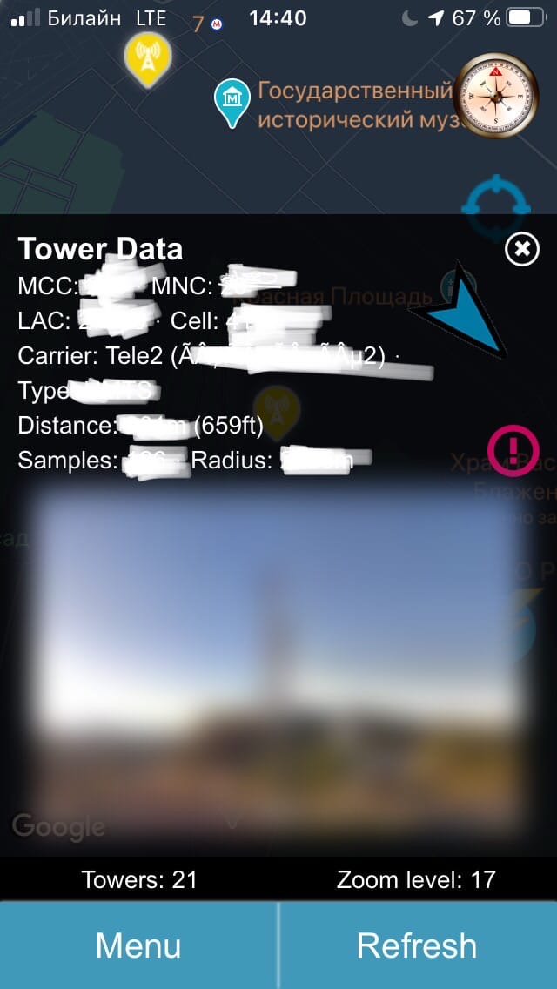

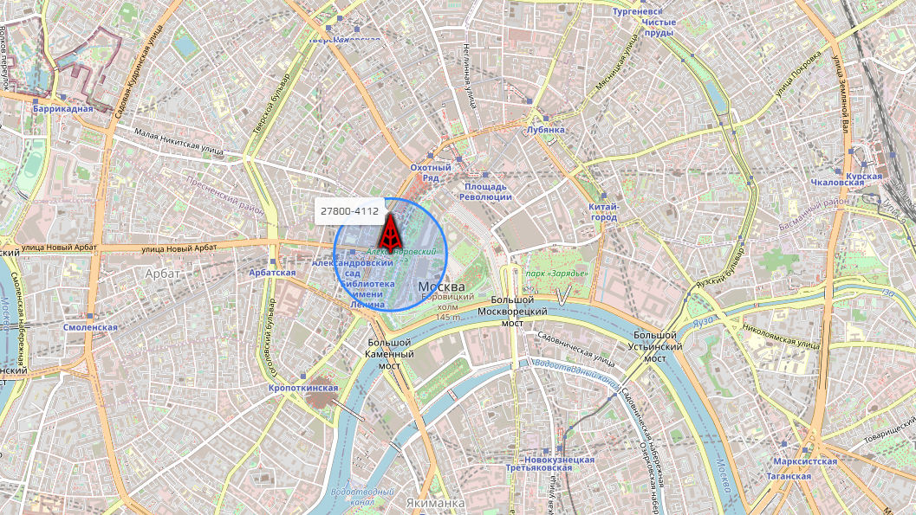

MAC – адрес

Переведём сетевые адаптеры у виртуальных ОС в режим “Мост/Bridge”.

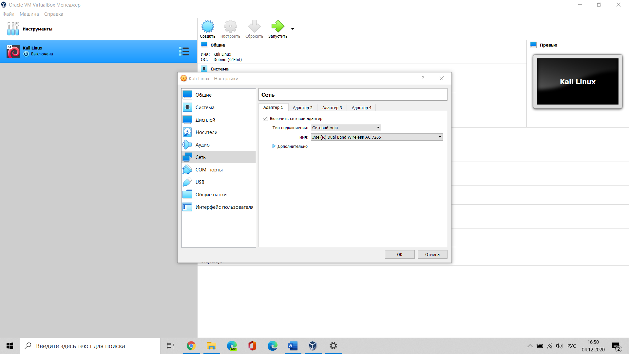

Получим MAC – адрес сети и определим производителя:

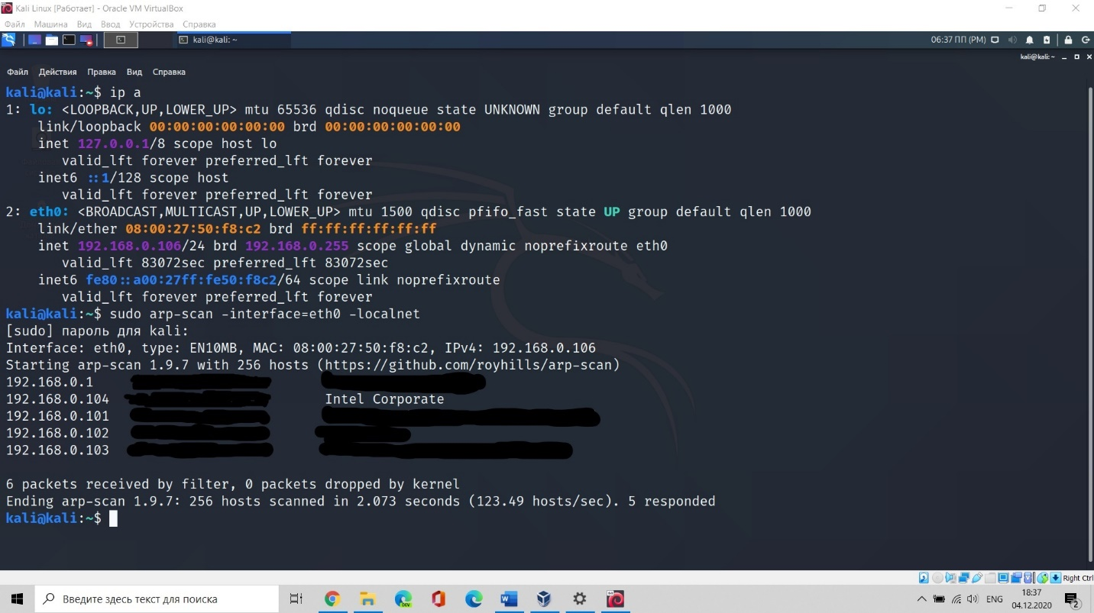

Изменим наш MAC – адрес:

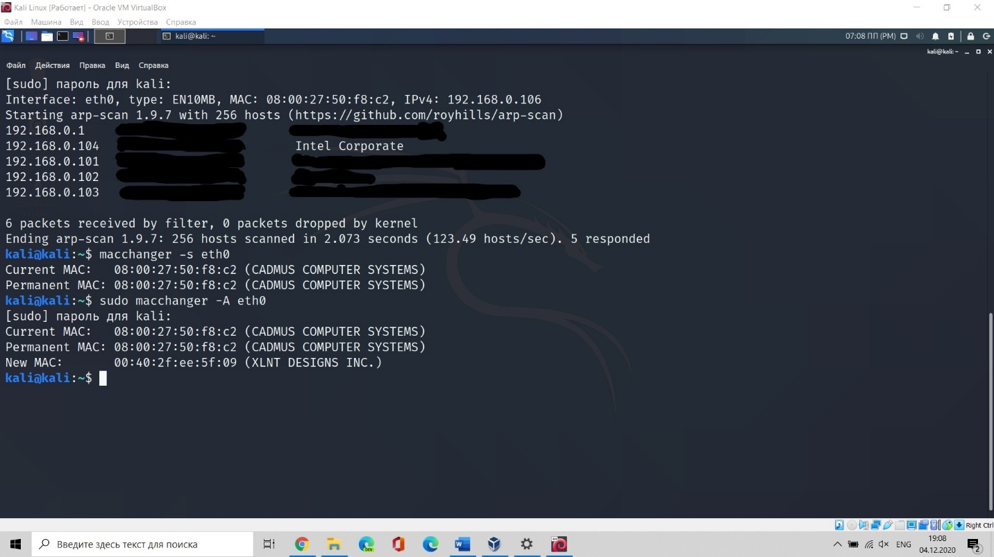

IP – адрес

Определим IP – адрес в сети используя браузер:

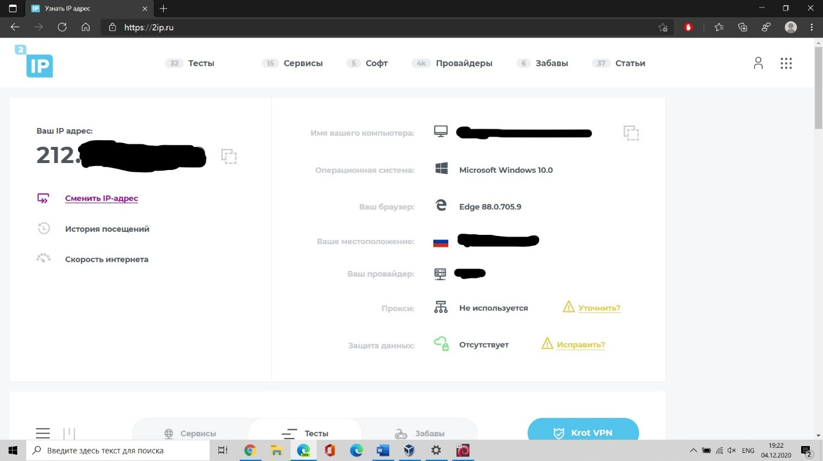

Используя Kali Linux:

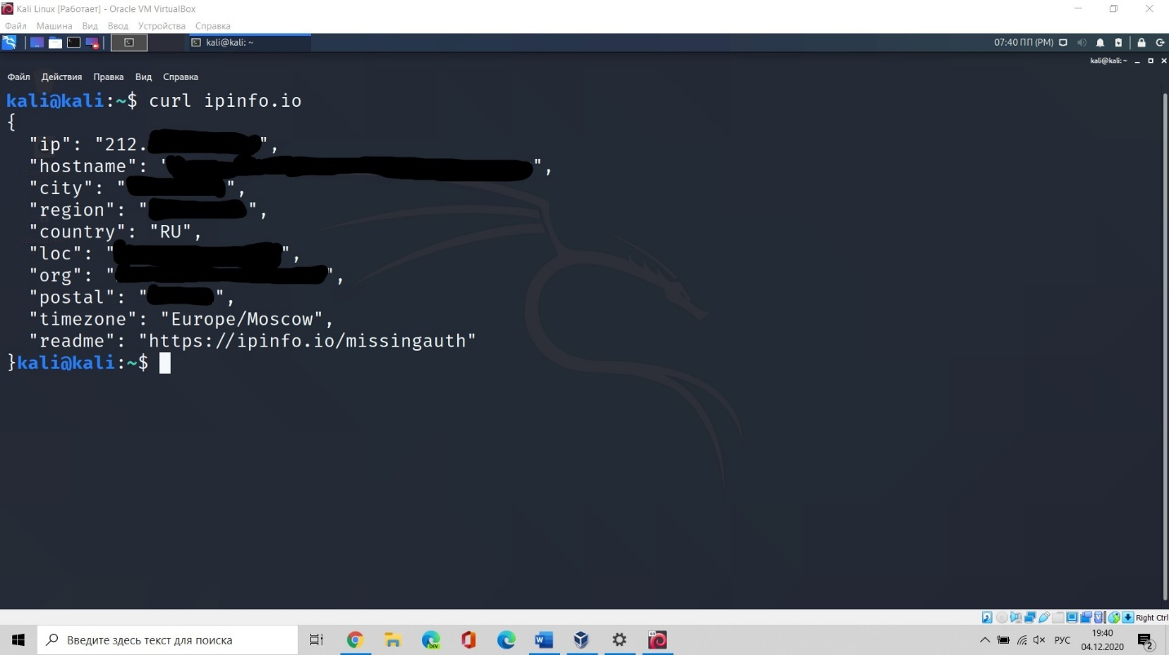

IP – адреса на сайте и Kali совпадают.

Прокси

Настроим прокси на Kali Linux в браузере Mozilla Firefox:

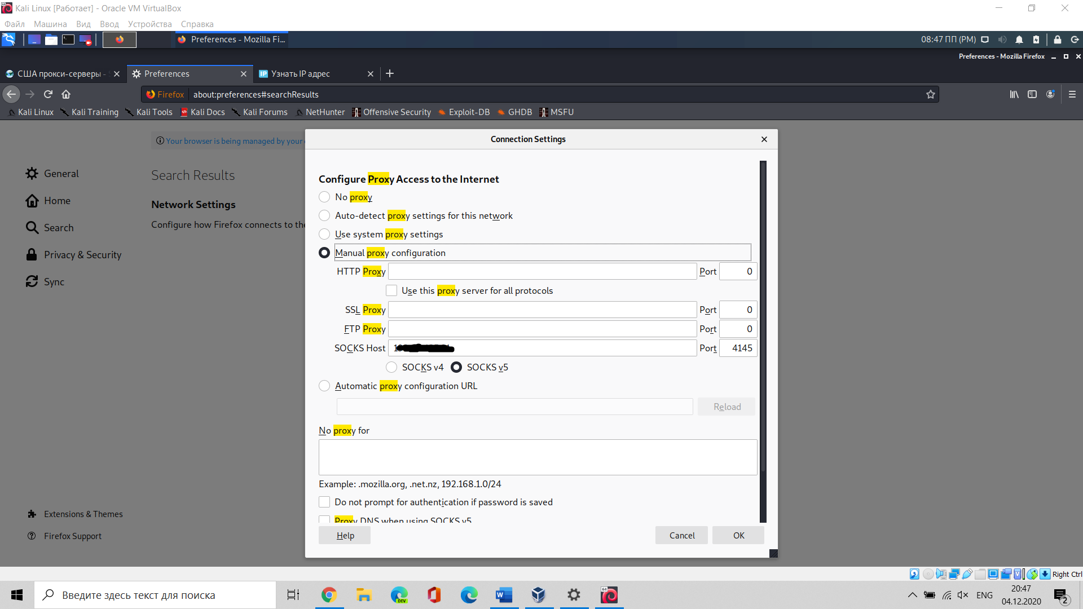

Проверим IP – адрес на сайте 2ip.ru:

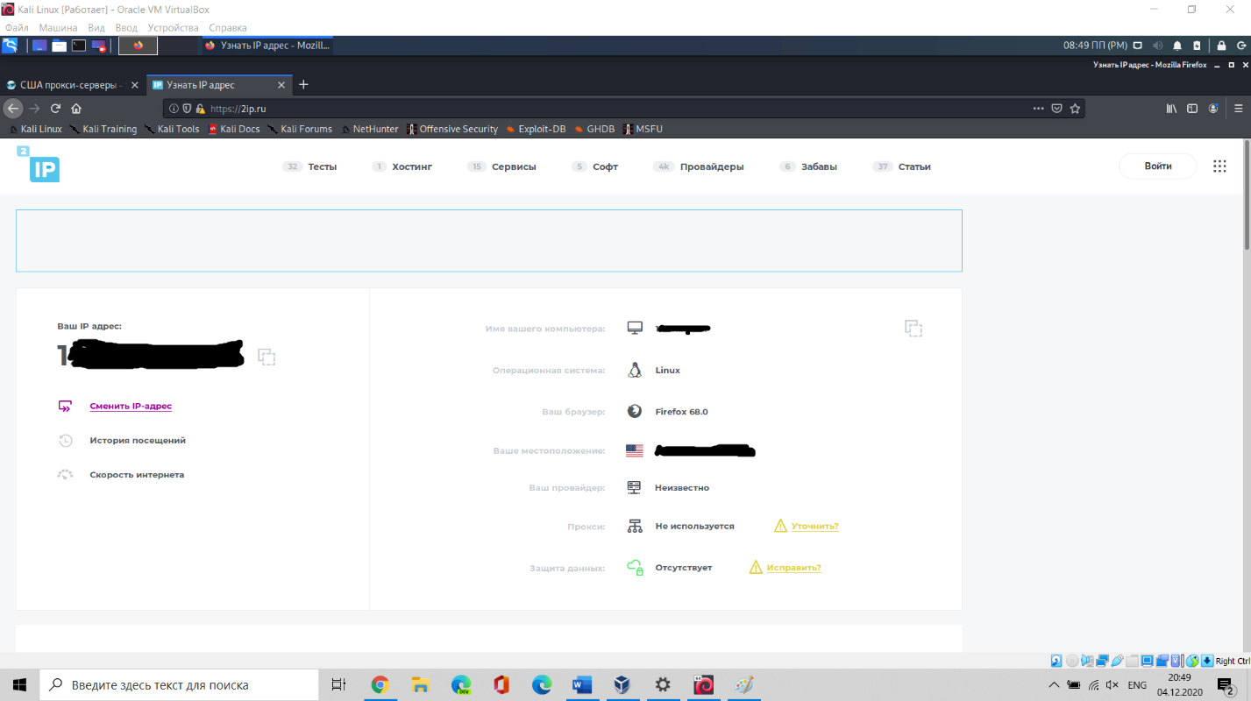

При помощи утилиты ldd посмотрим список разделяемых библиотек:

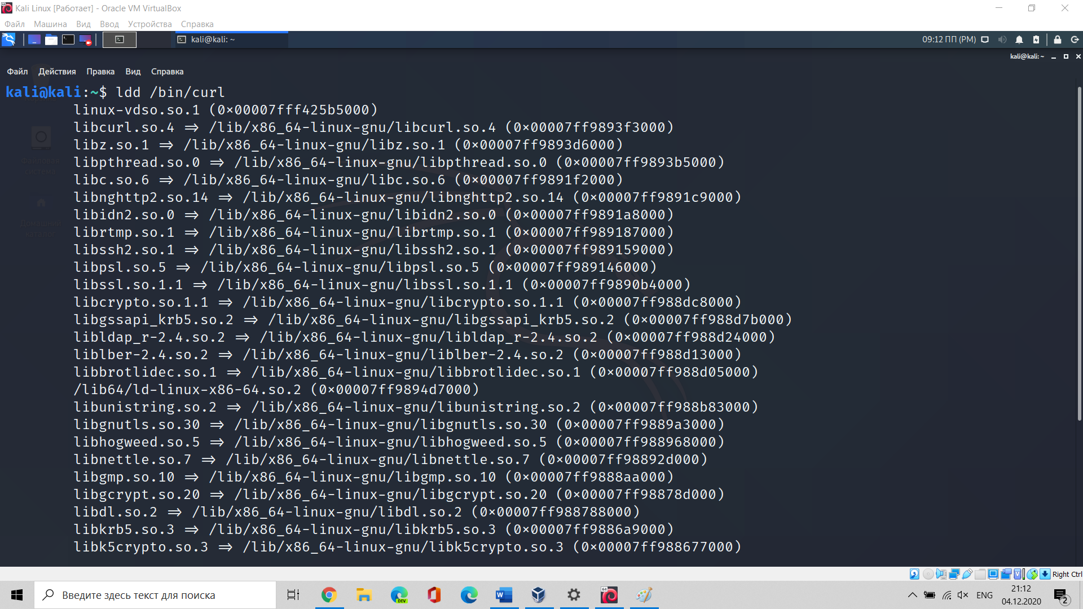

Добавим прокси-сервер в файл proxychains.conf:

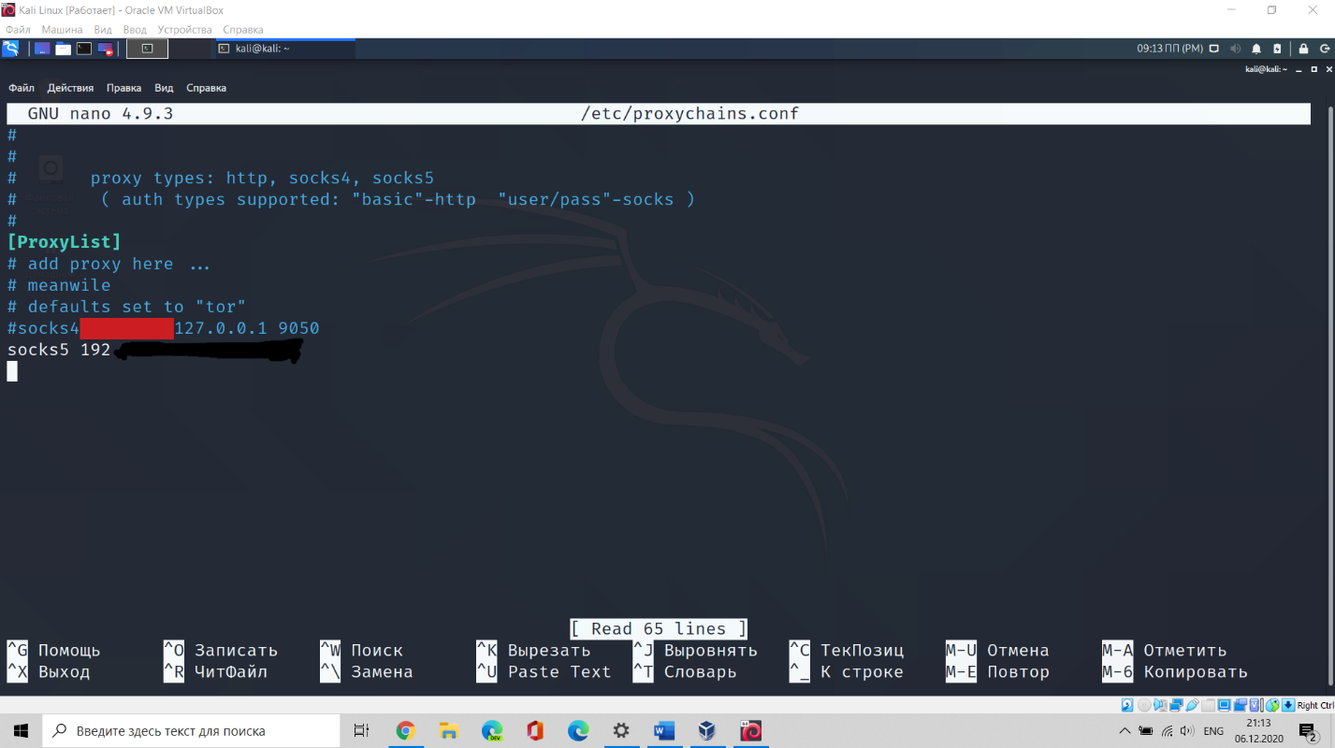

Посмотрим адрес прокси-сервера:

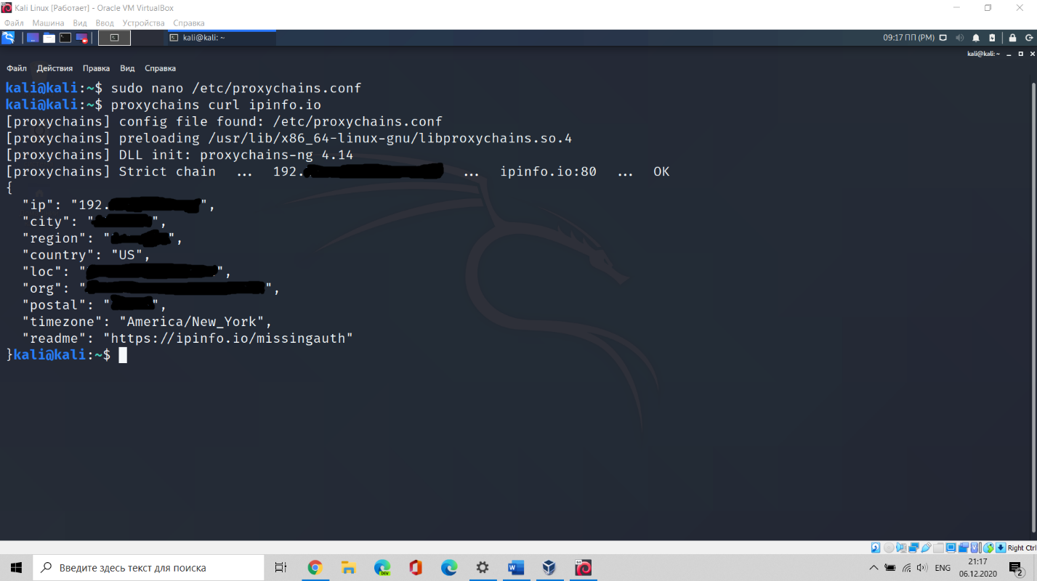

TOR

Добавим в файл sources.list две строки:

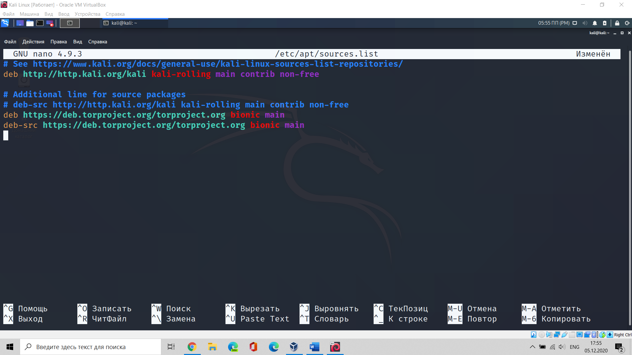

Добавим ключ gpg: 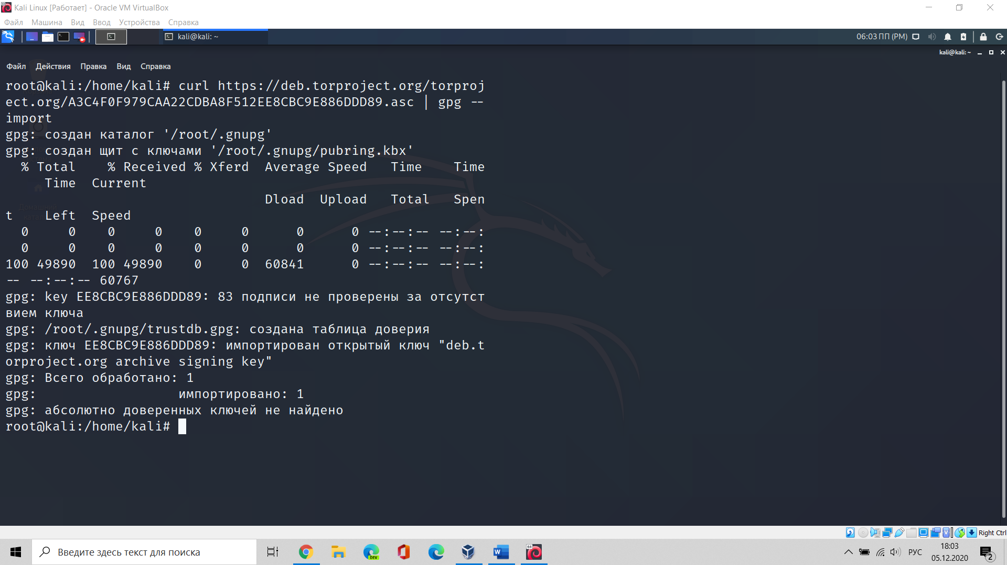

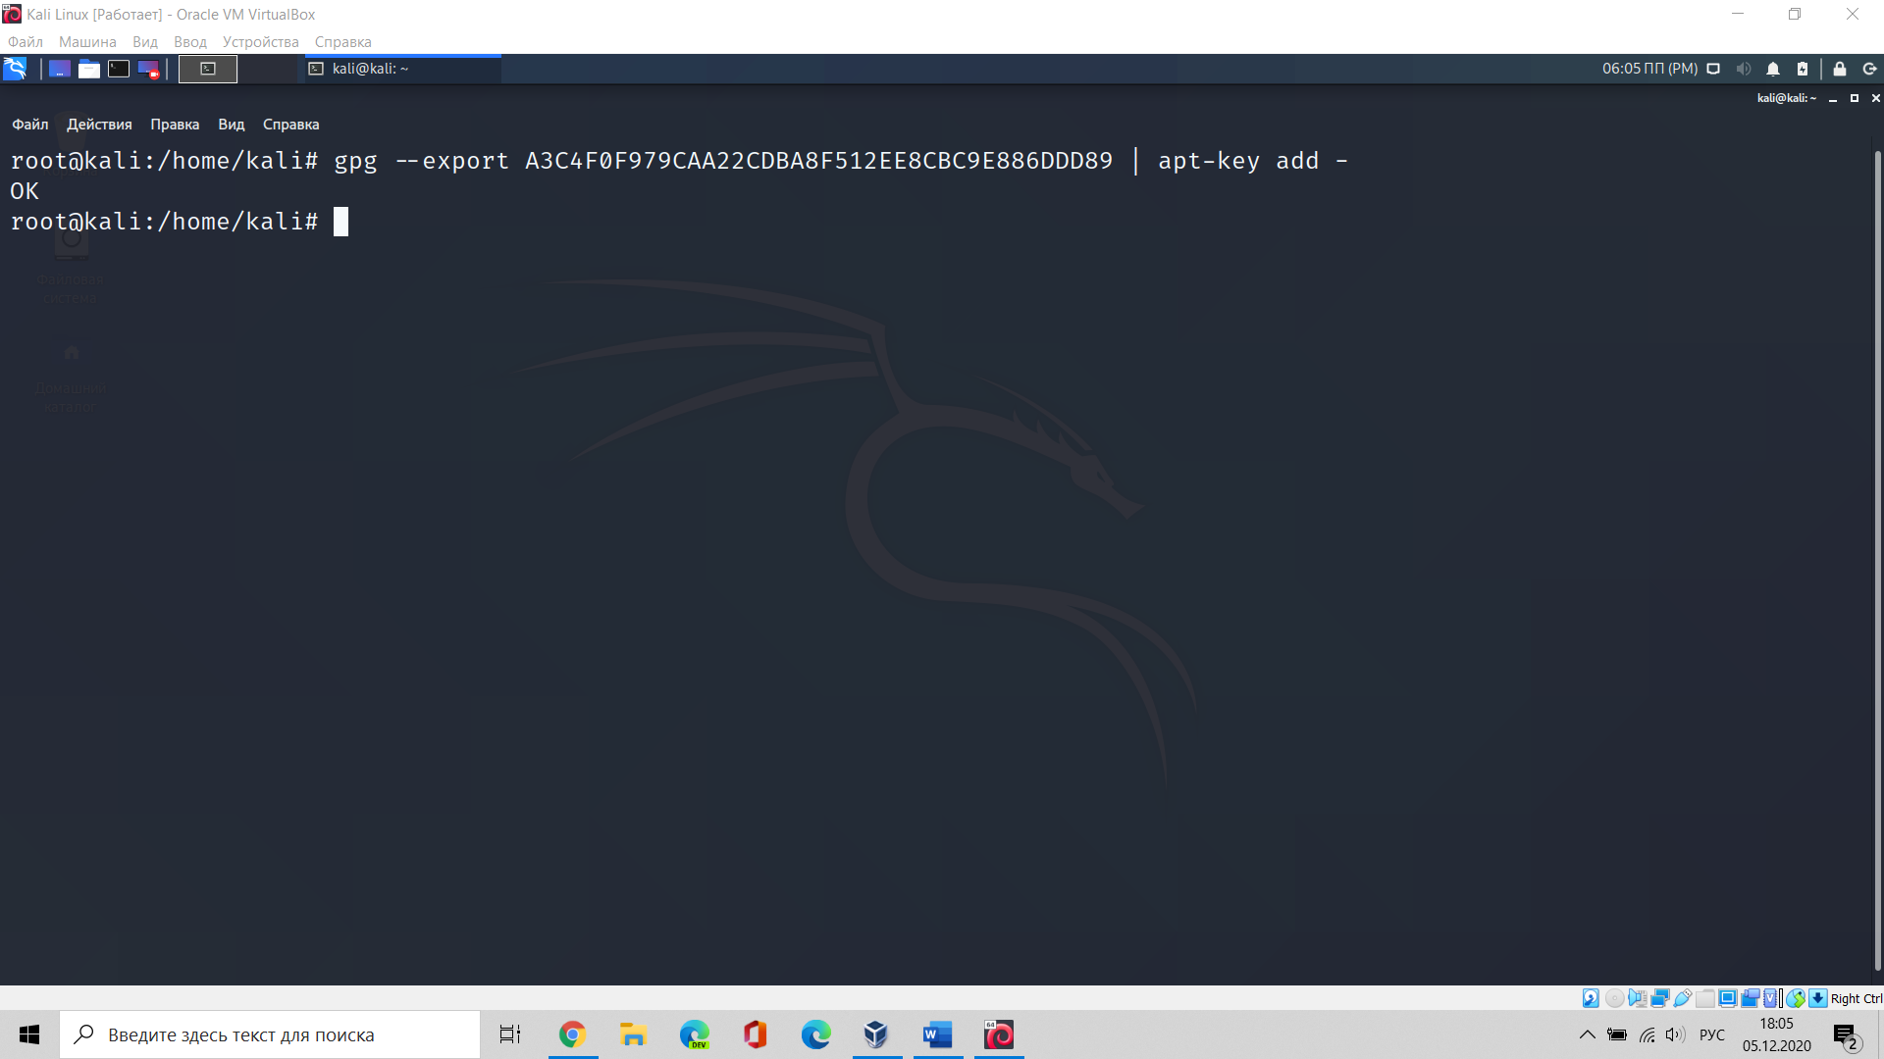 Обновим систему и установим TOR: 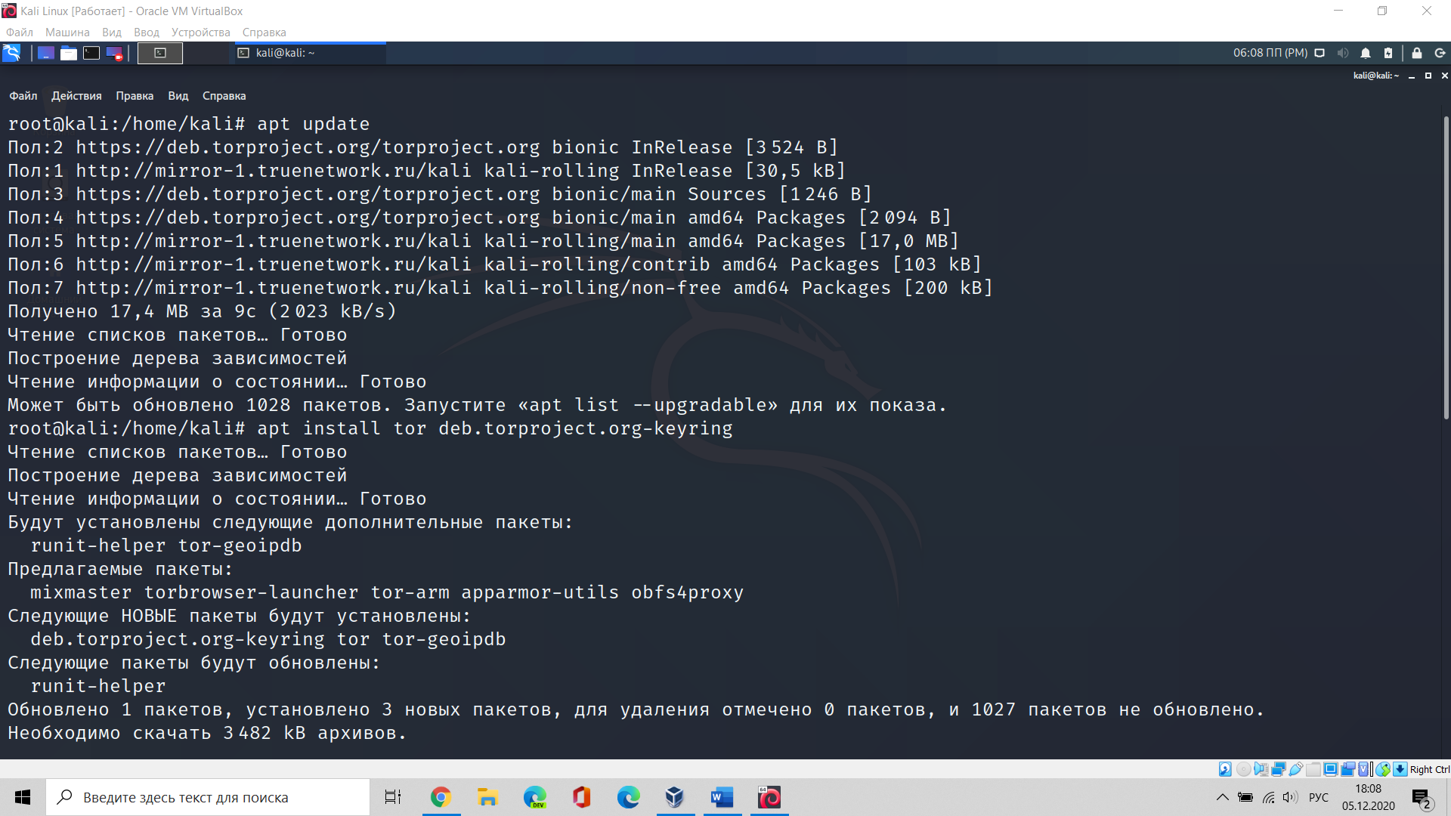

Запустим и добавим TOR в автозагрузку:

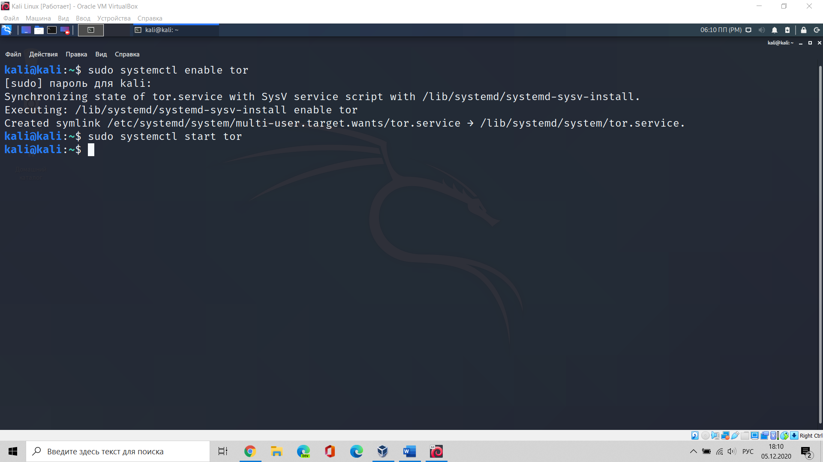

Проверим запуск и соединение с TOR:

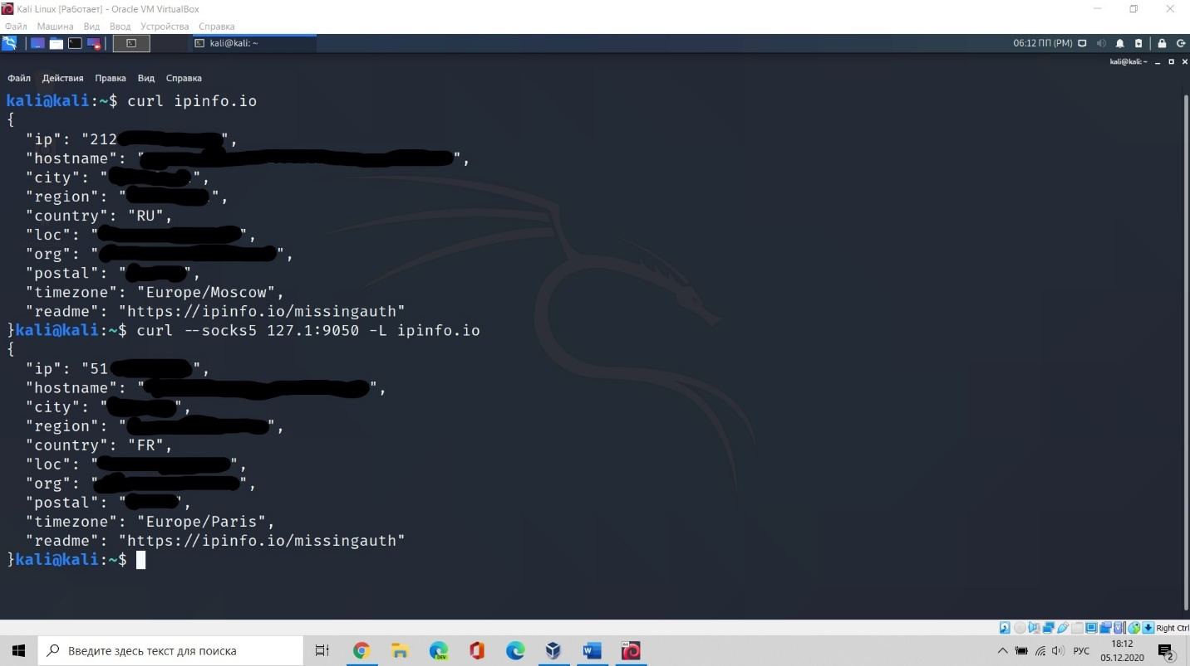

Произведём запуск тестового web сервера:

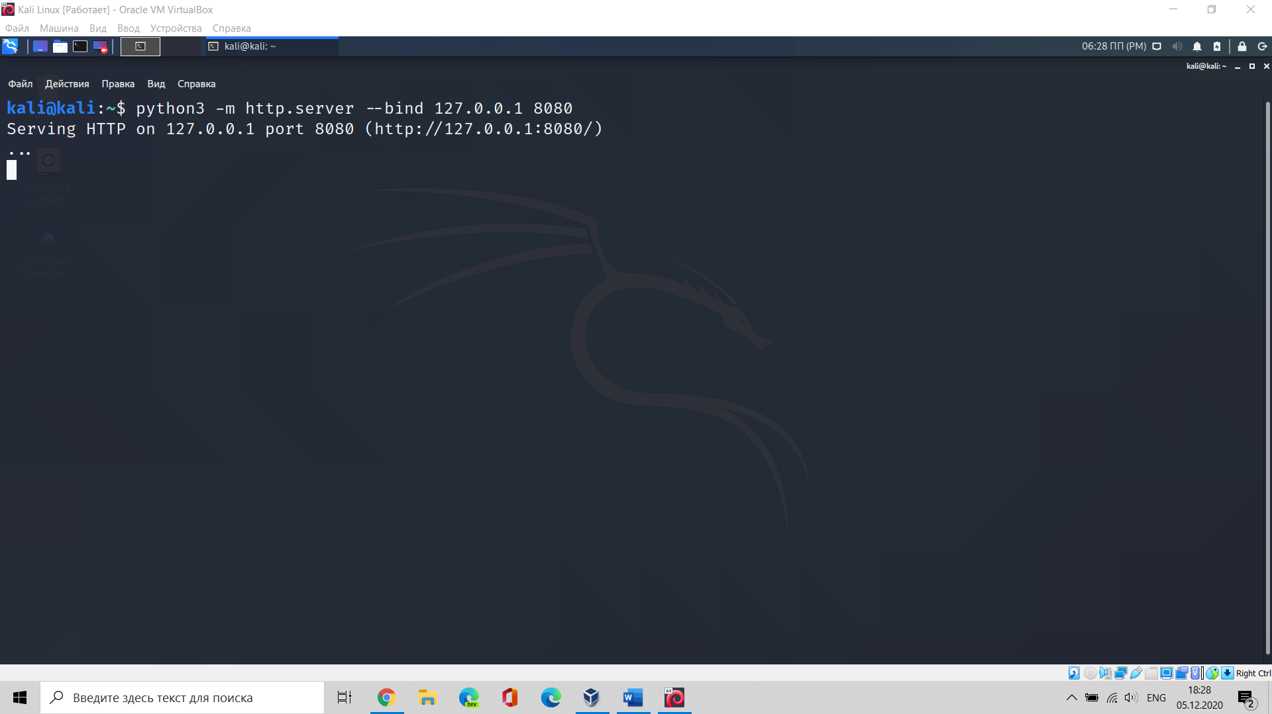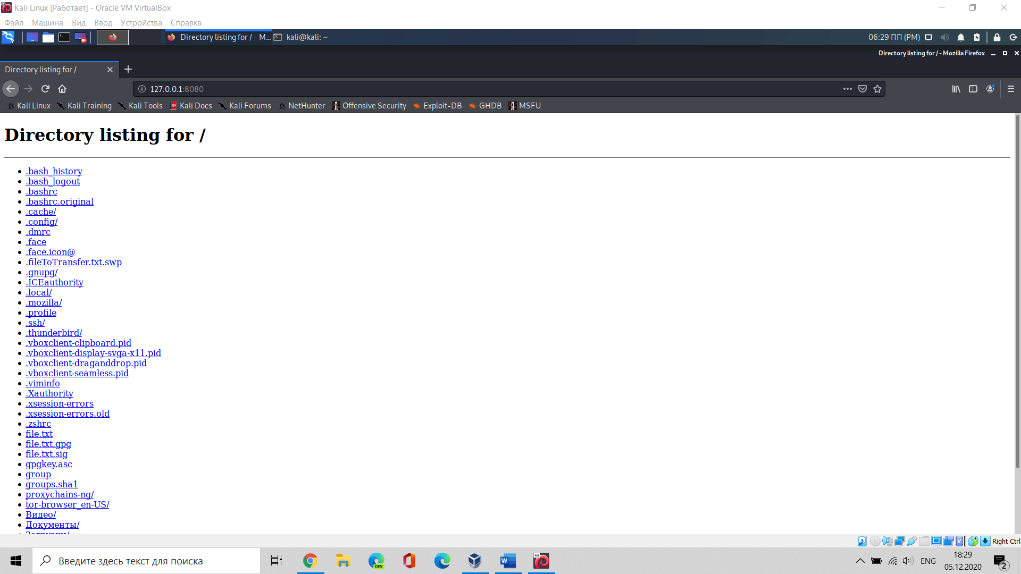

Узнаем место, где был установлен TOR:

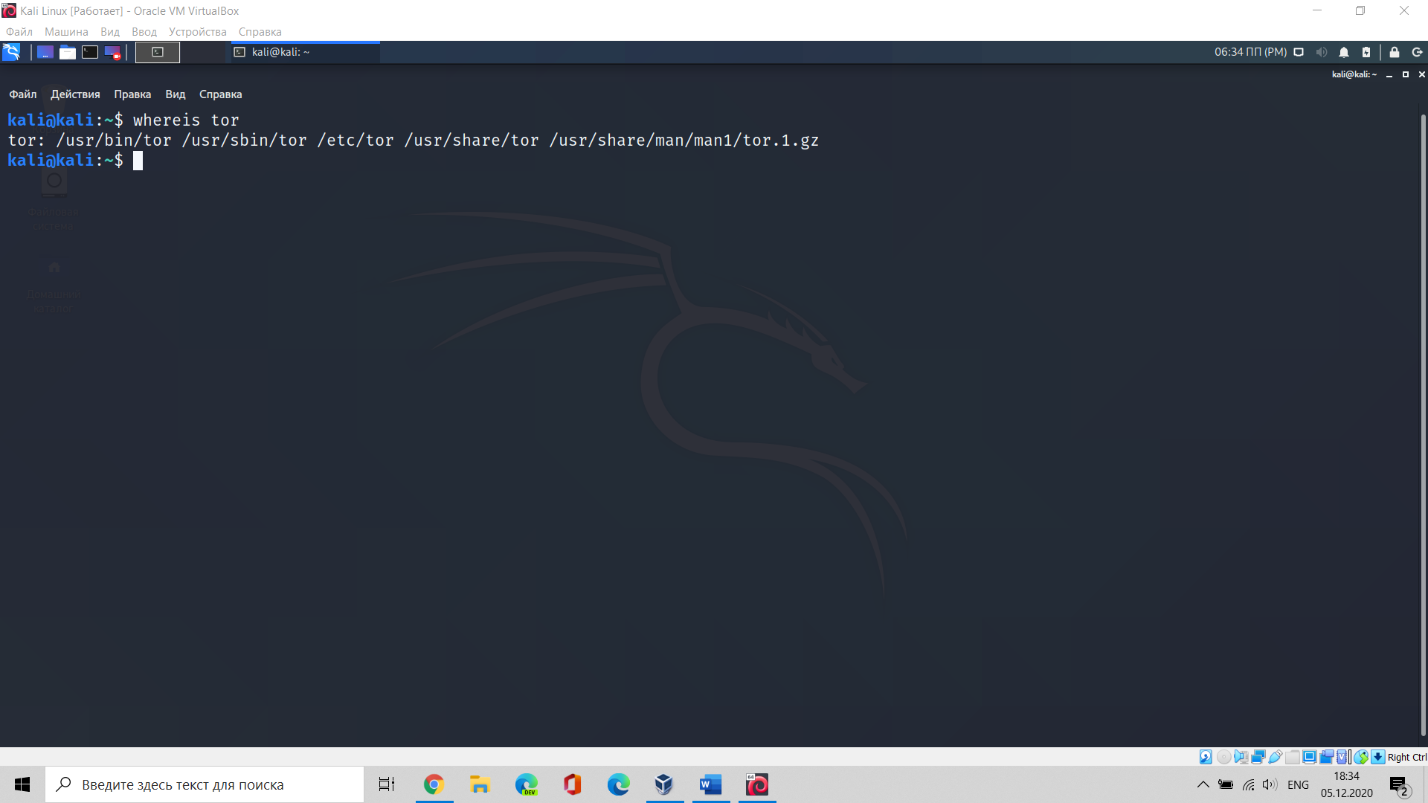

Раскомментируем и модифицируем строки в файле torrc:

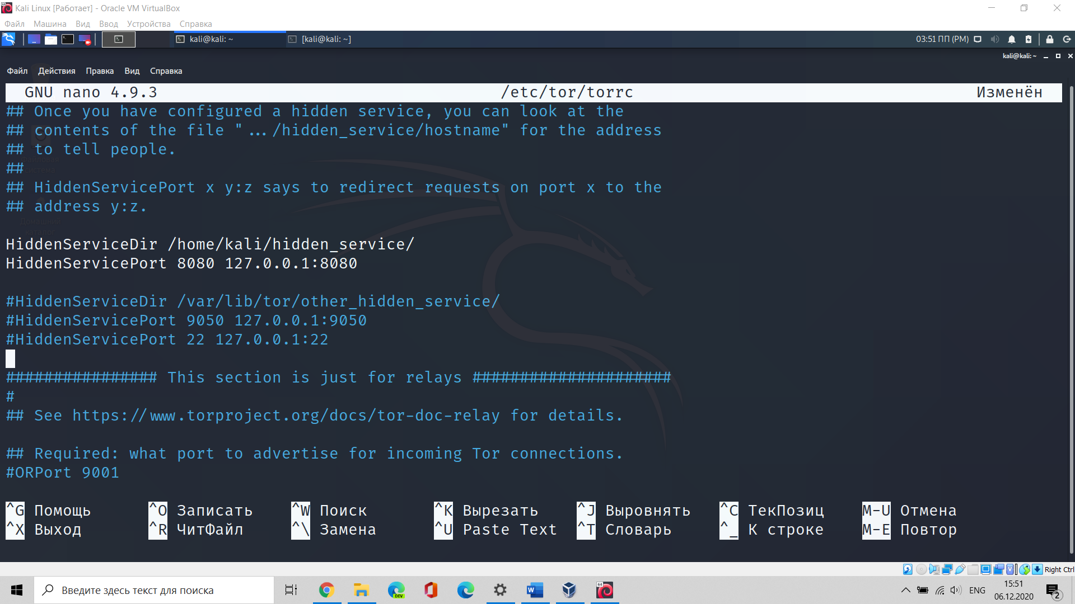

Перезапустим и произведём повторный запуск через прокси:

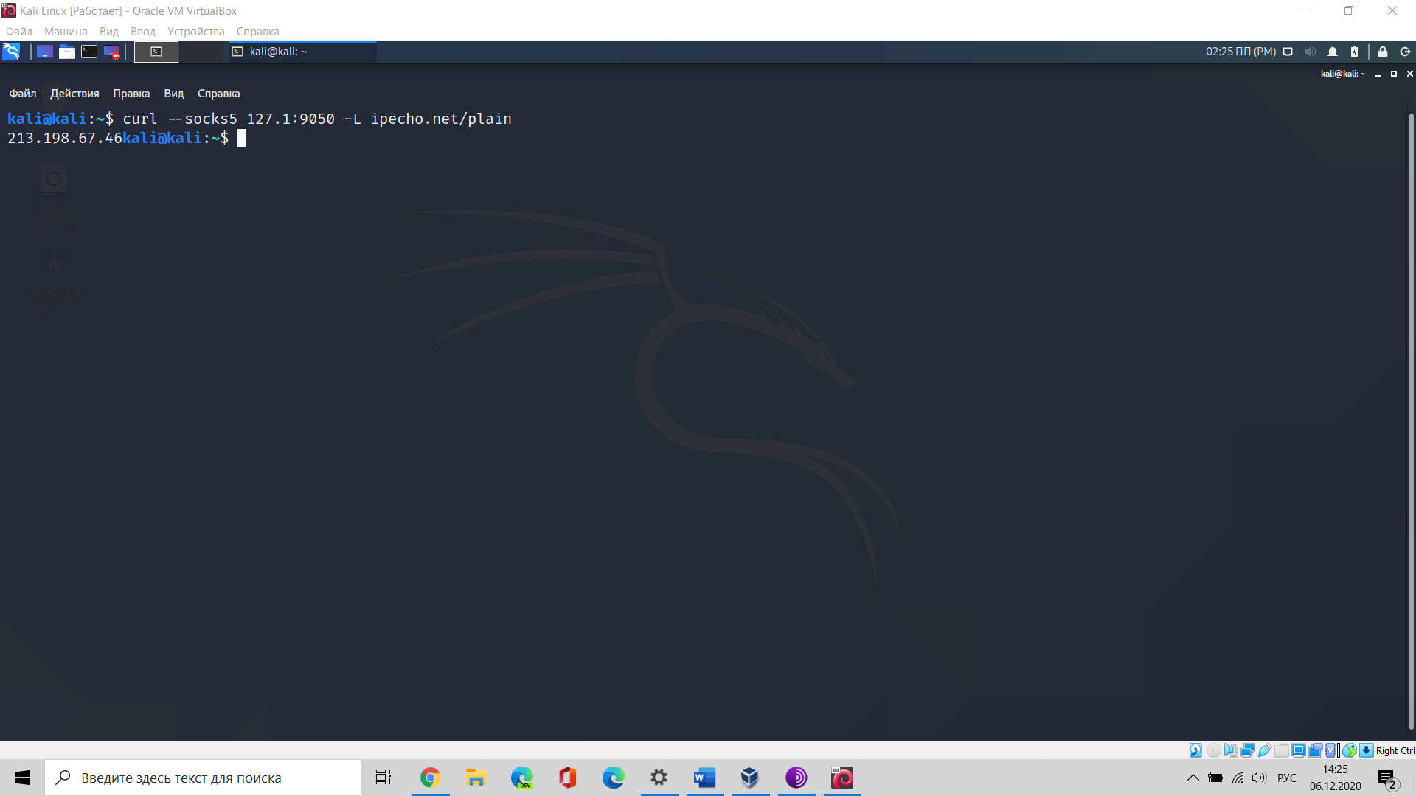

Запустим TOR от имени пользователя:

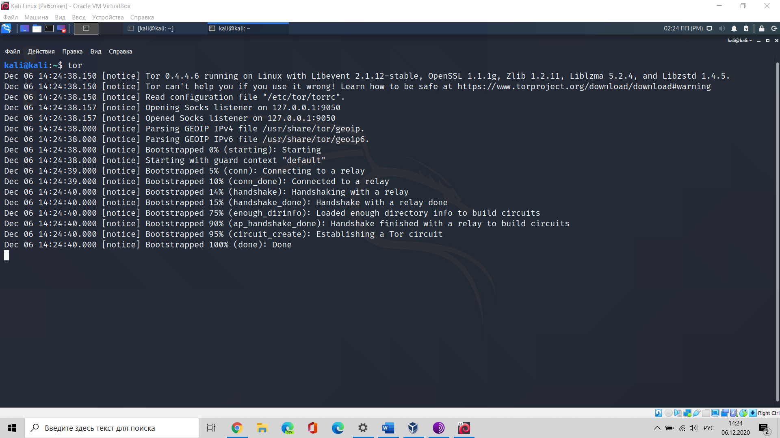

Перейдём в папку hidden_service и убедимся что там находятся файлы “hostname” и “secret_key”, а после получим сгенерированный адрес:

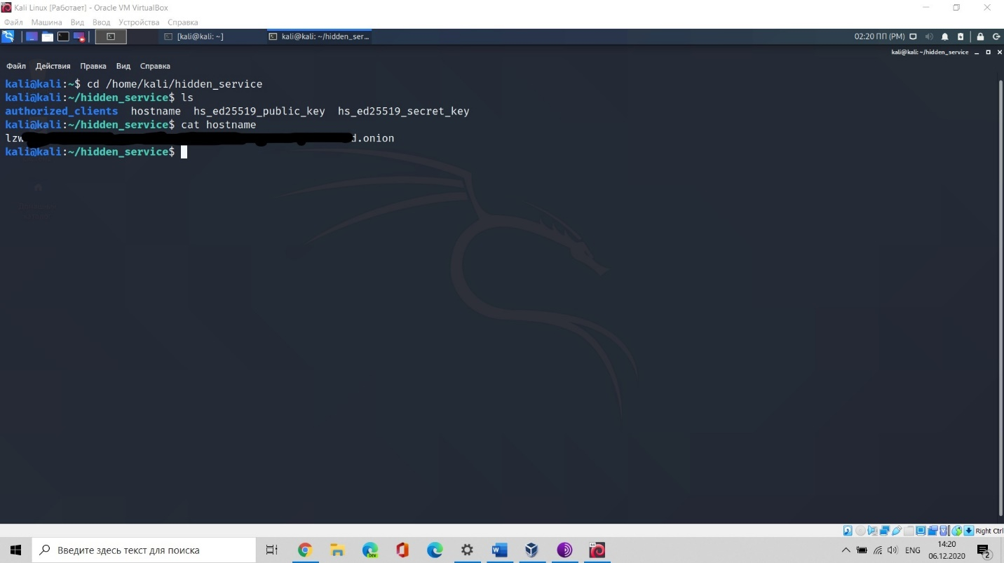

Снова запустим сервер:

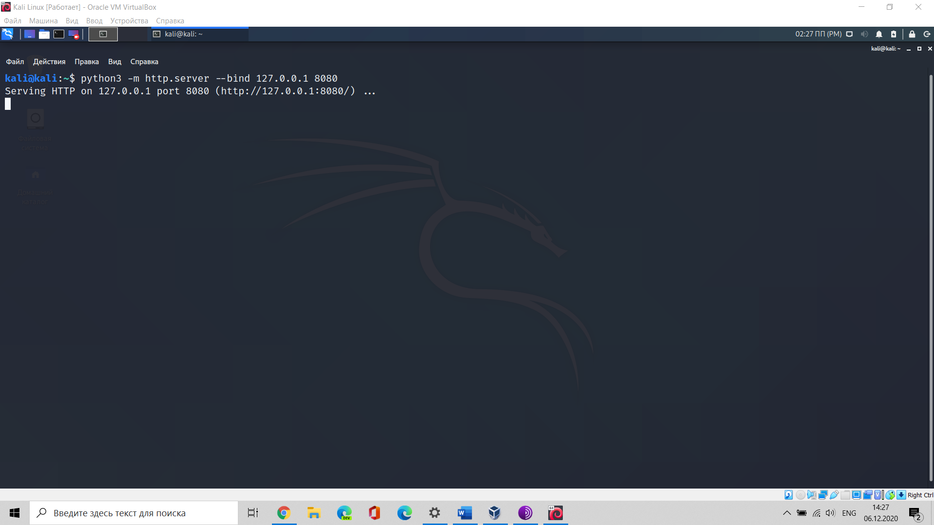

Проверим сайт в TOR на Windows:

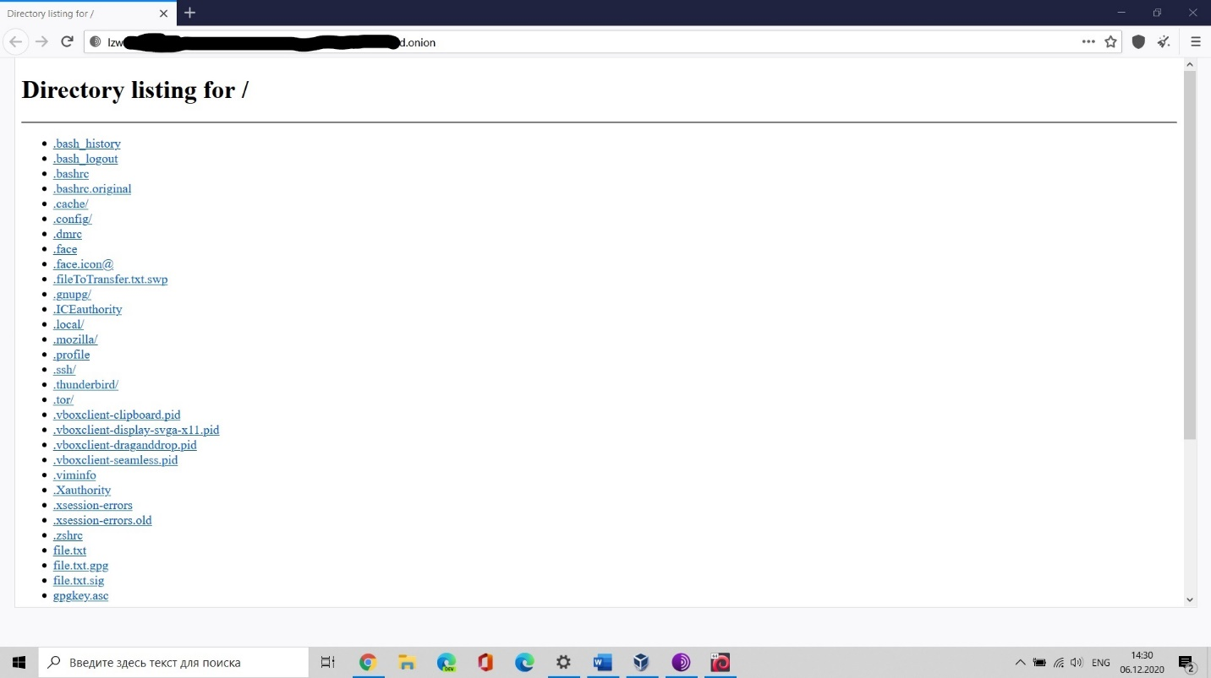

SSH – сервер

Раскомментируем и модифицируем строки в файле torrc:

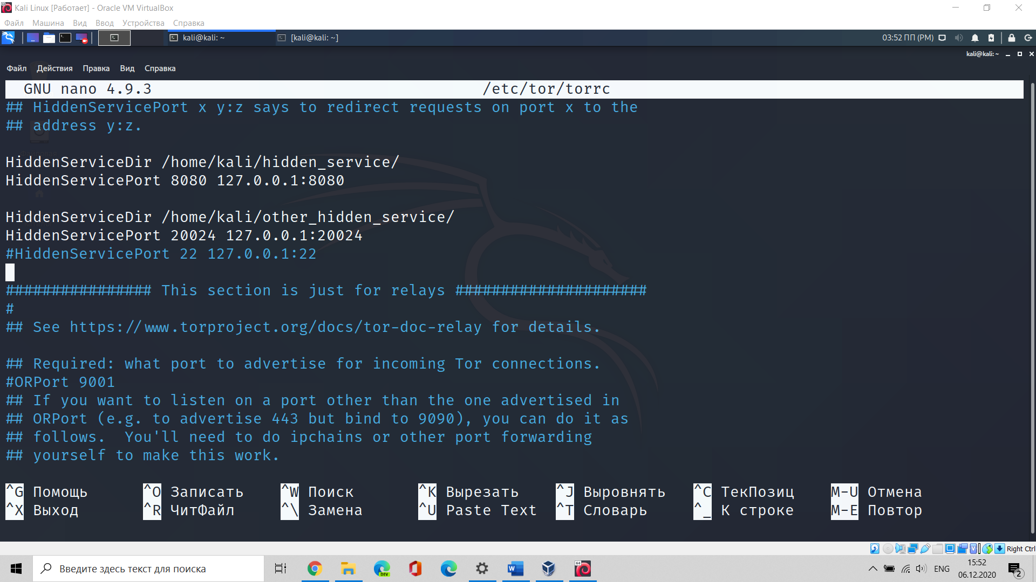

Перезапустим TOR:

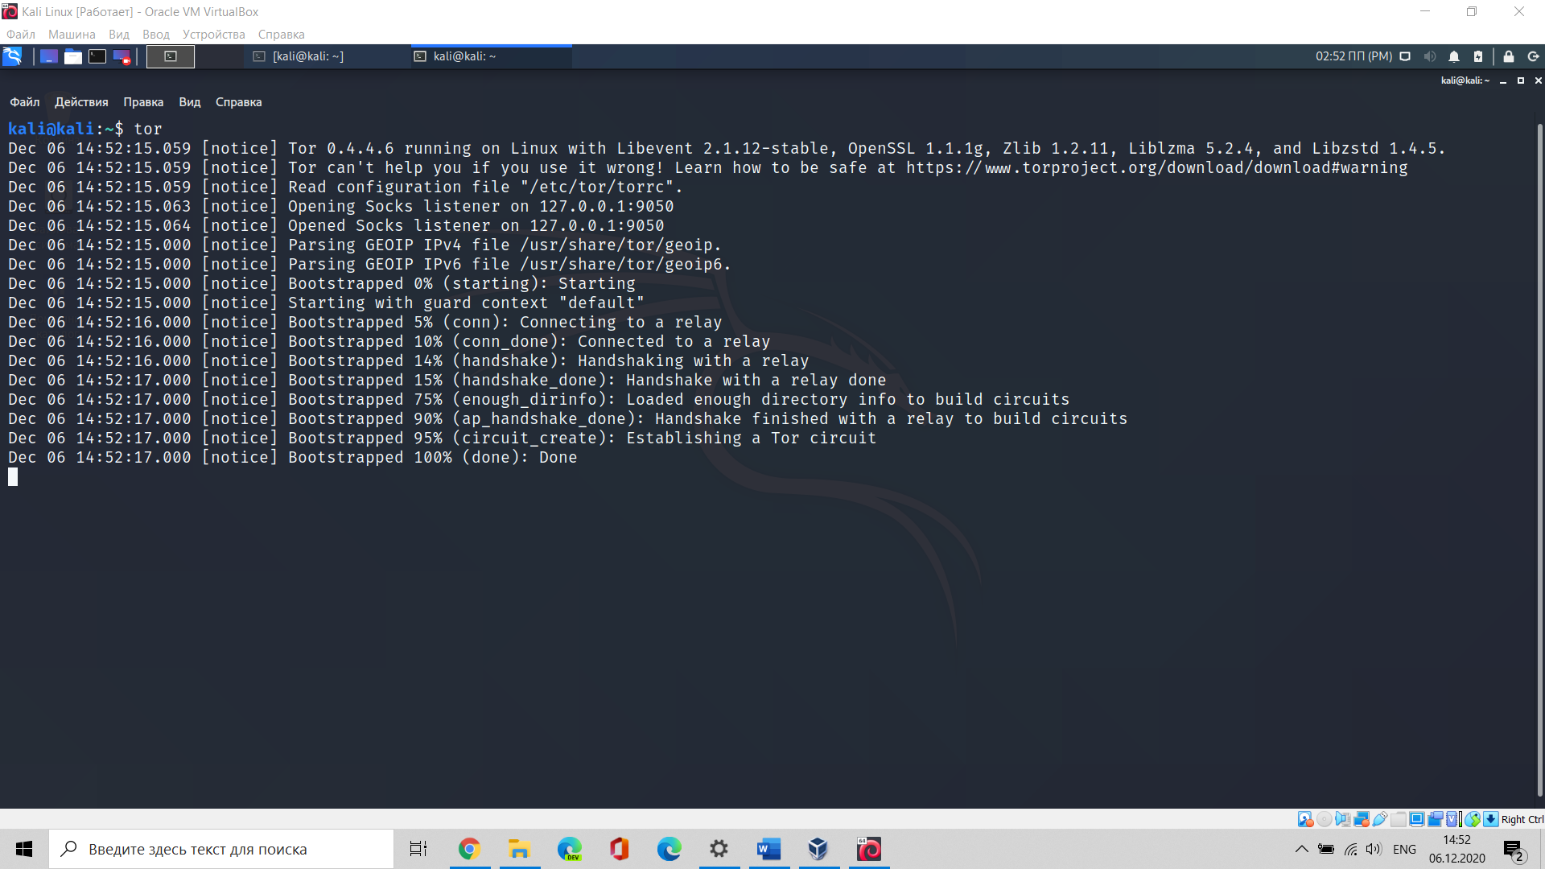

Отобразим значение “.onion” из “other_hidden_service”:

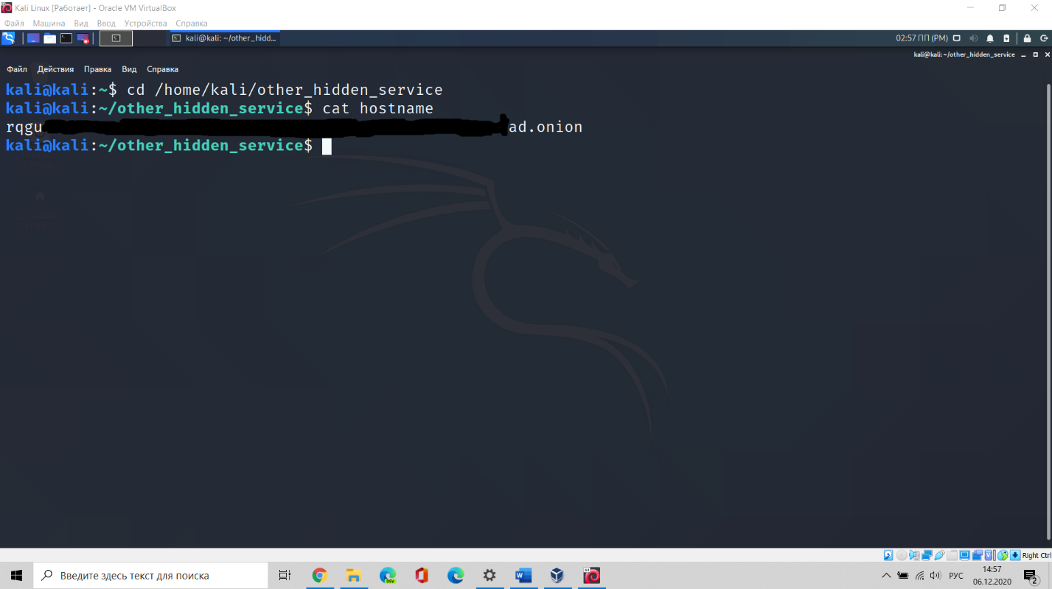

Выведем список разделяемых библиотек:

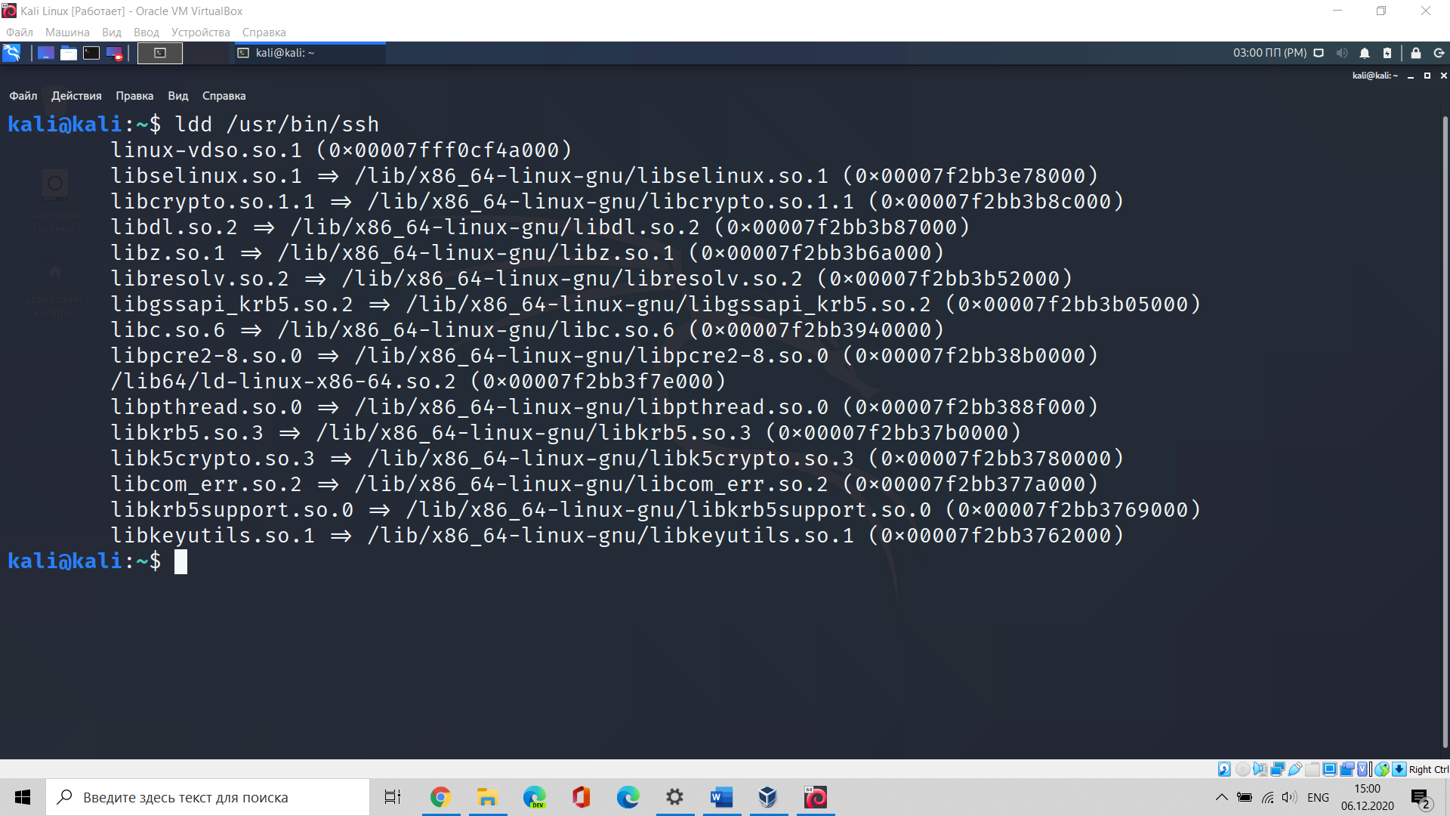

Изменим данные в файле proxychains.conf:

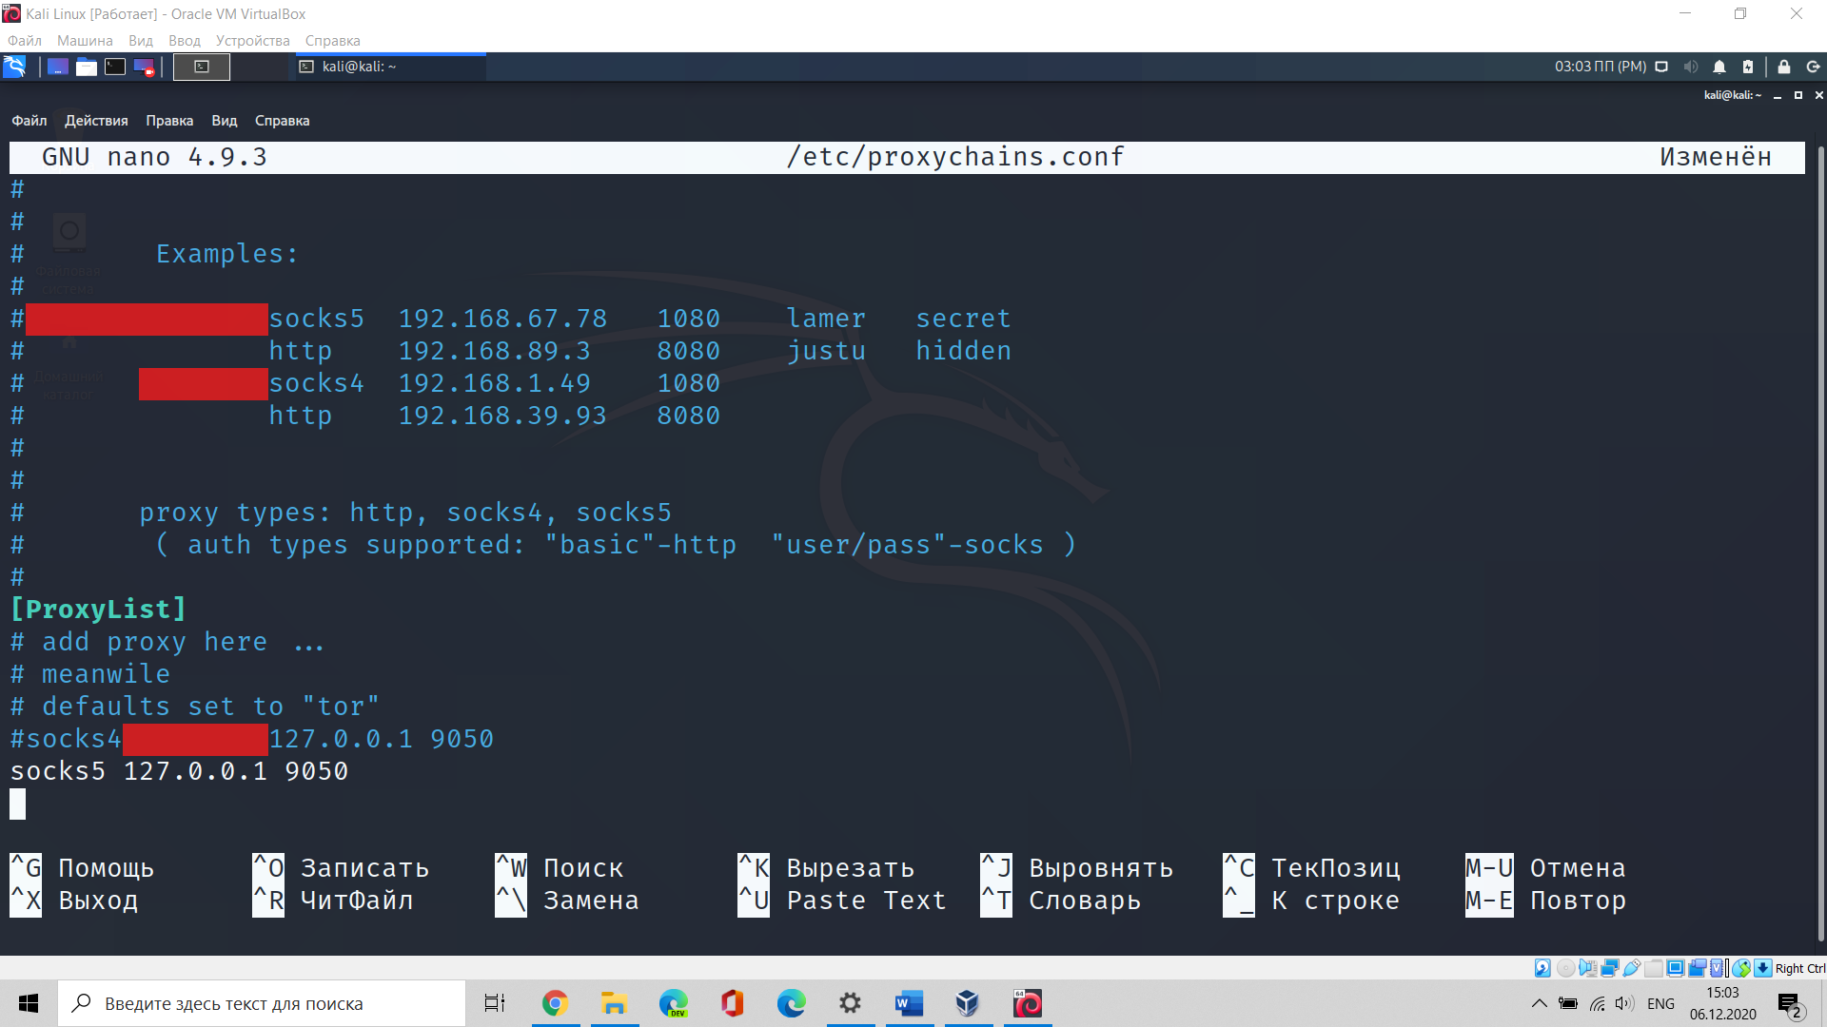

Установим connect-proxy:

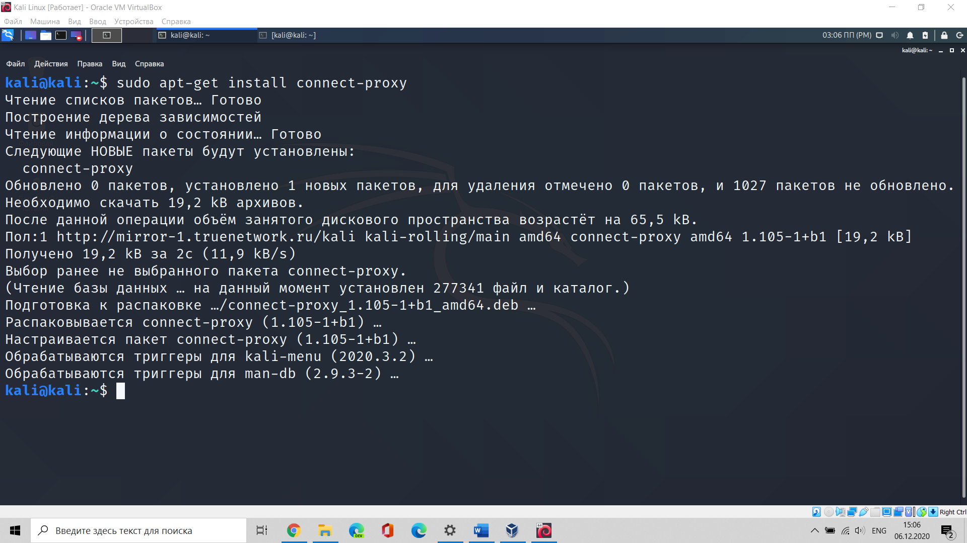

I2P

Установим пакет I2P:

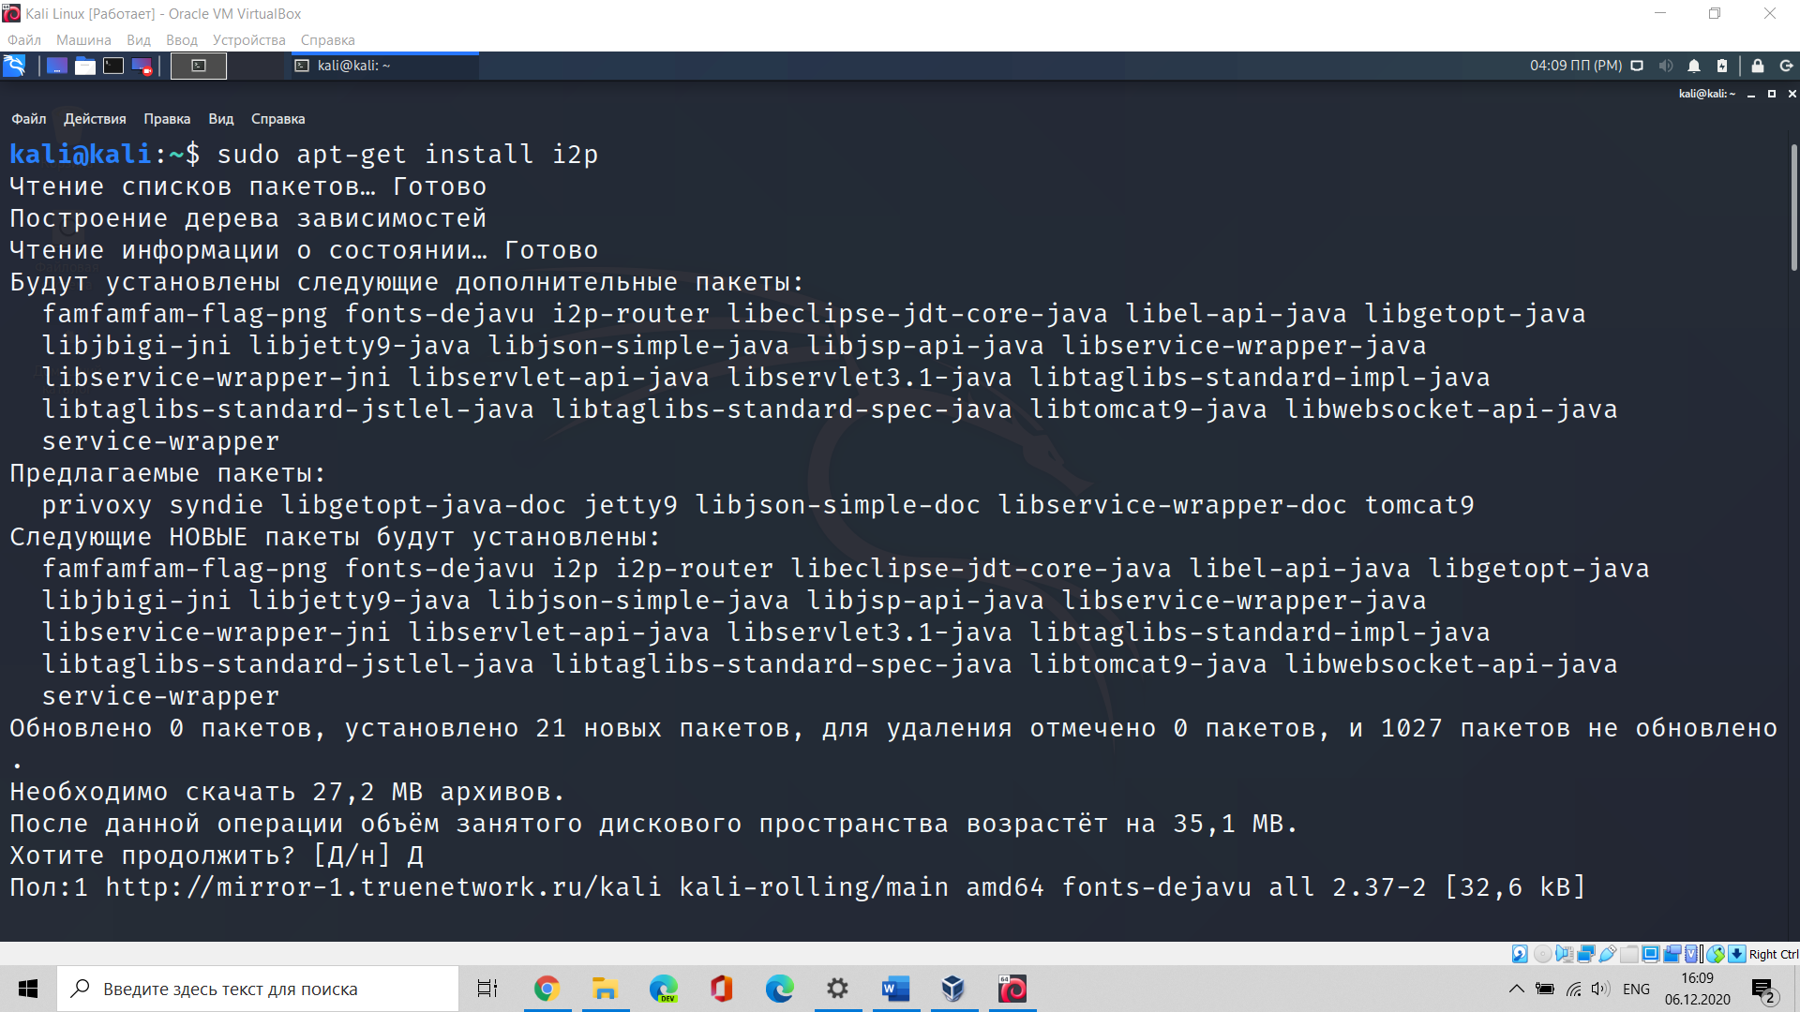

Настроим сервис:

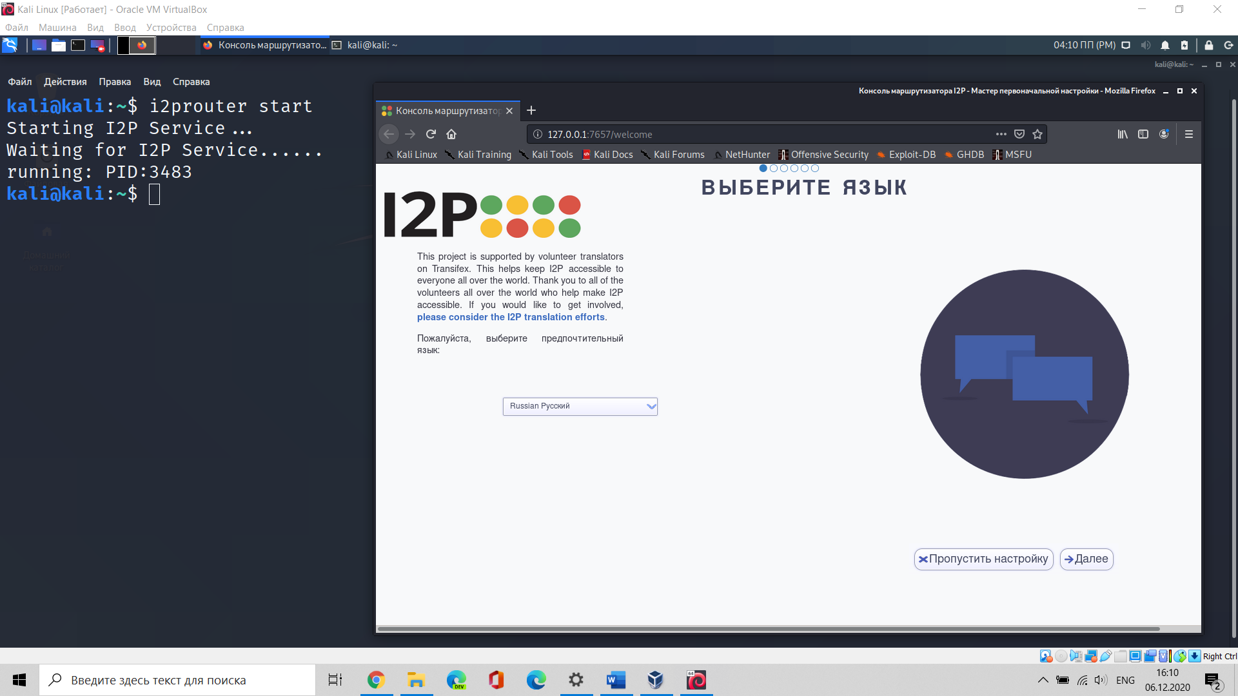

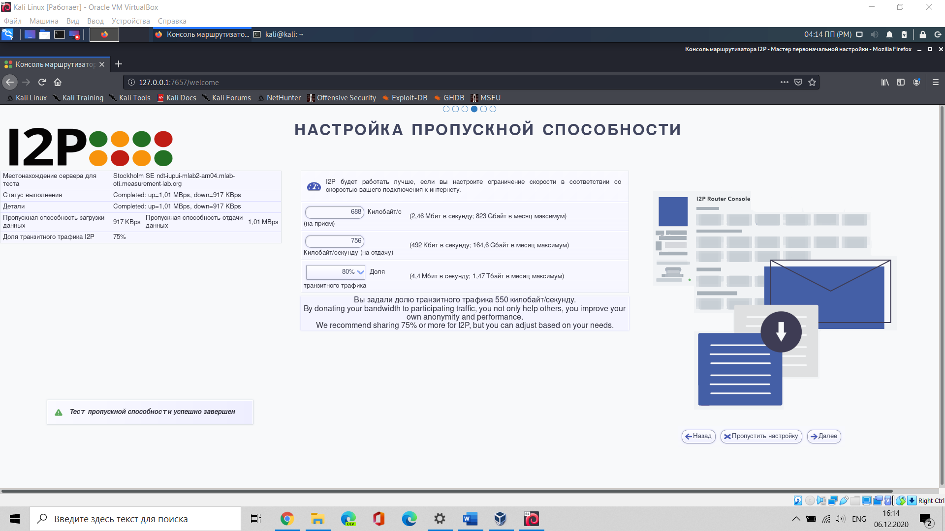

После настройки выполним переход на консоль маршрутизатора I2P:

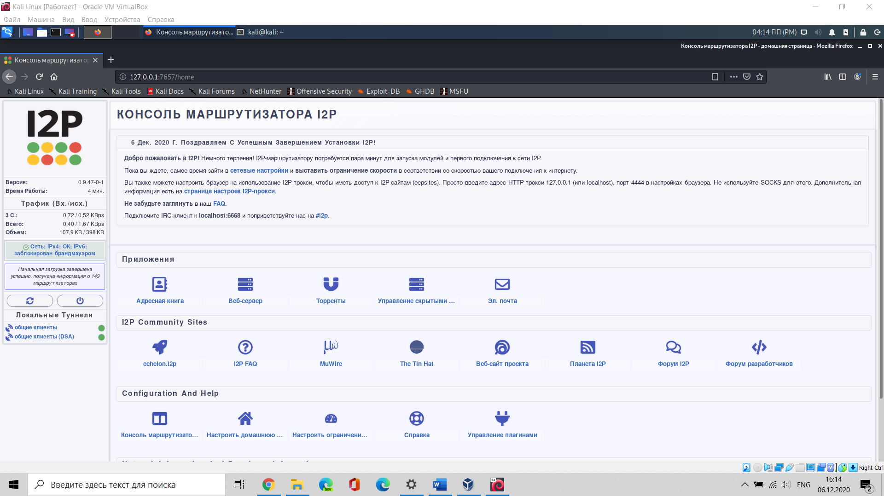

Настроим прокси для браузера:

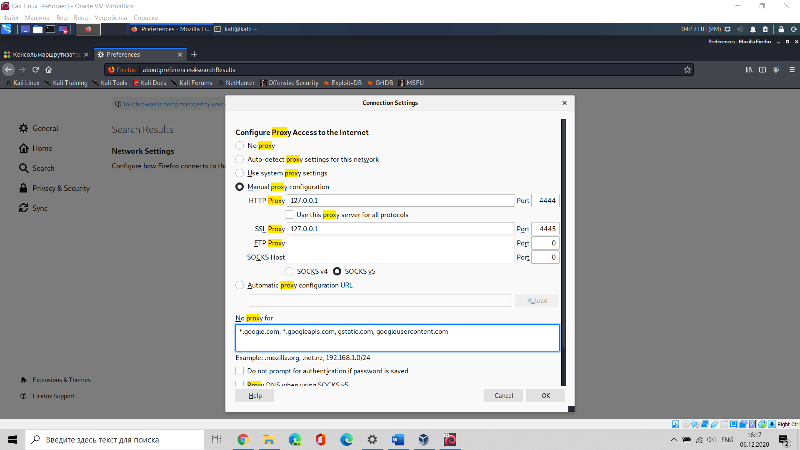

В сетевых настройках отключим порт UDP и отключим поддержку входящих сообщений:

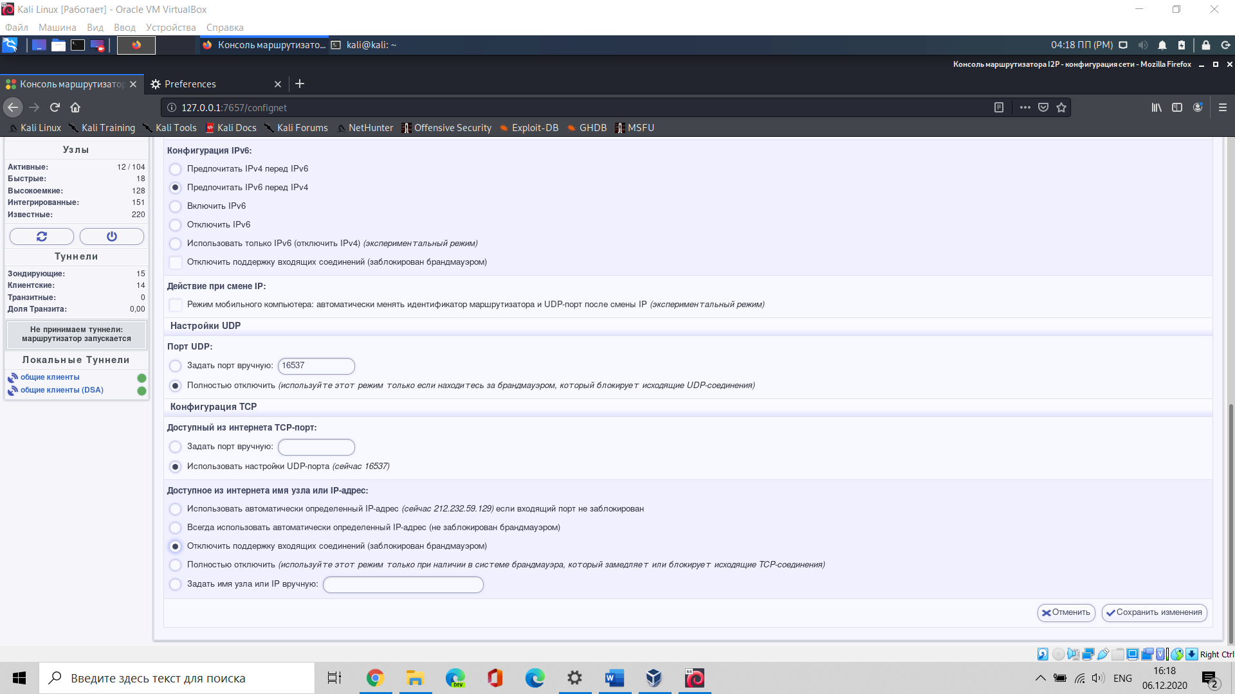

Создадим почтовый ящик и установим в настройках немедленную отправку почты:

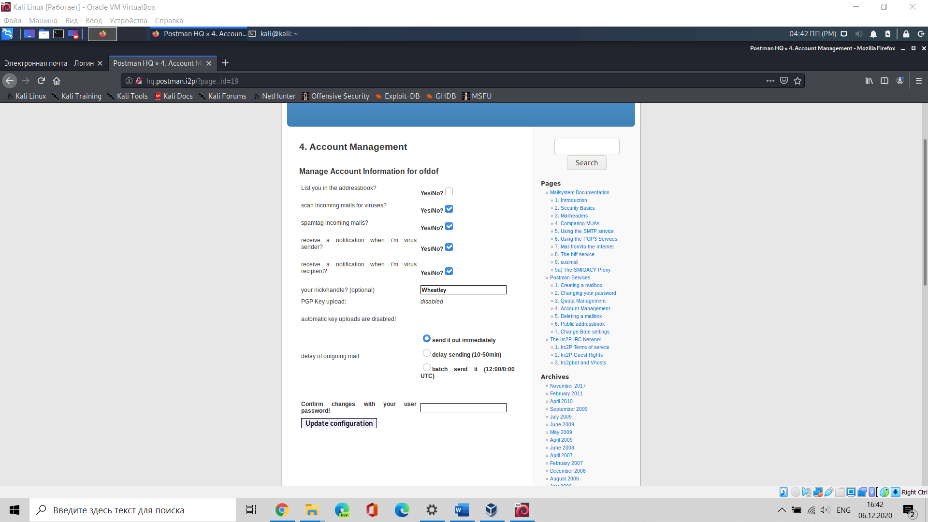

Отправим почту:

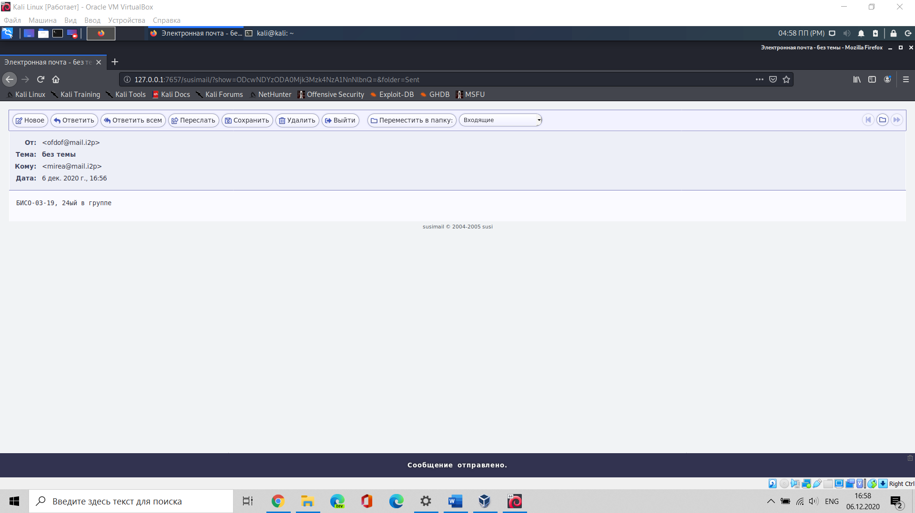

Скачаем шаблон сайта:

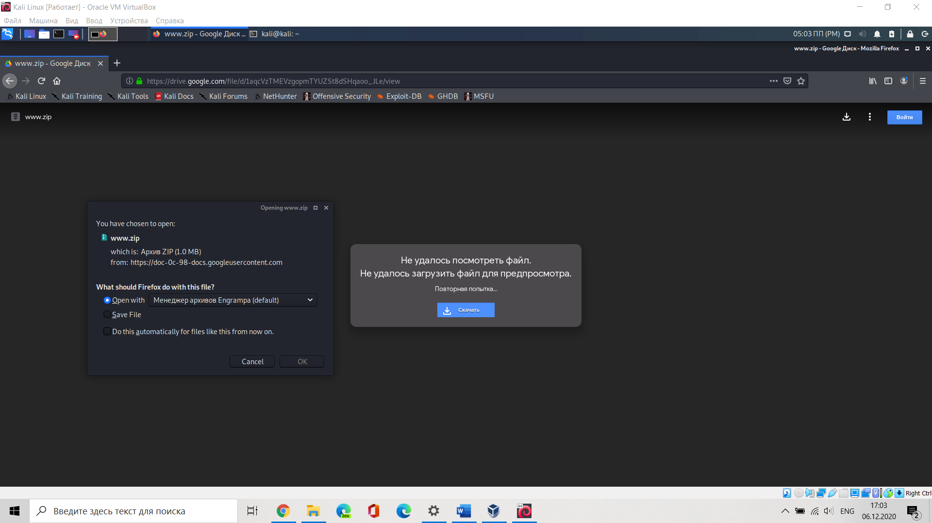

Распакуем архив:

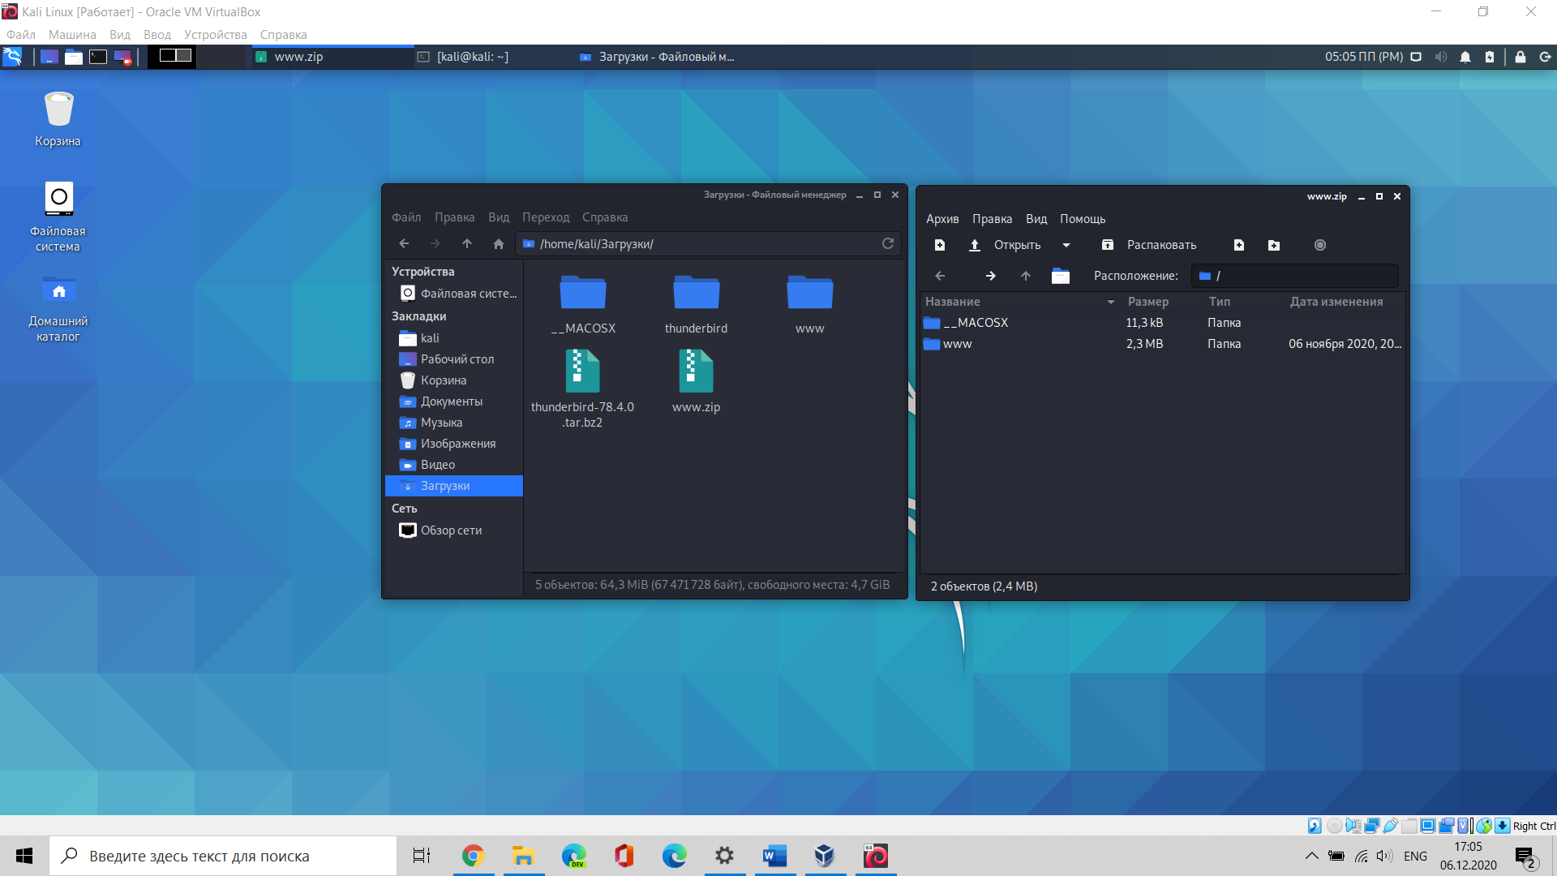

Изменим значения в файле index.html:

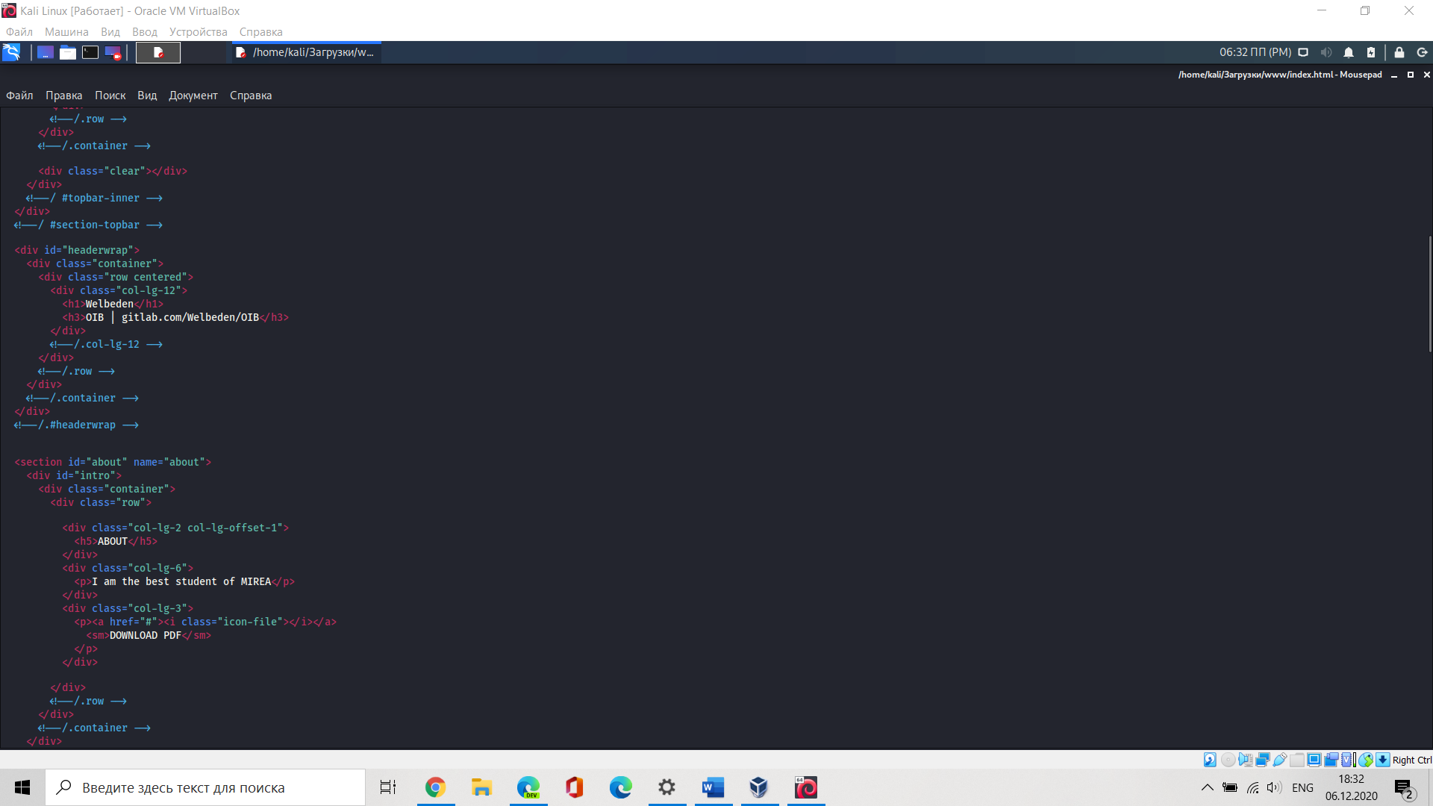

Запустим веб-сервер:

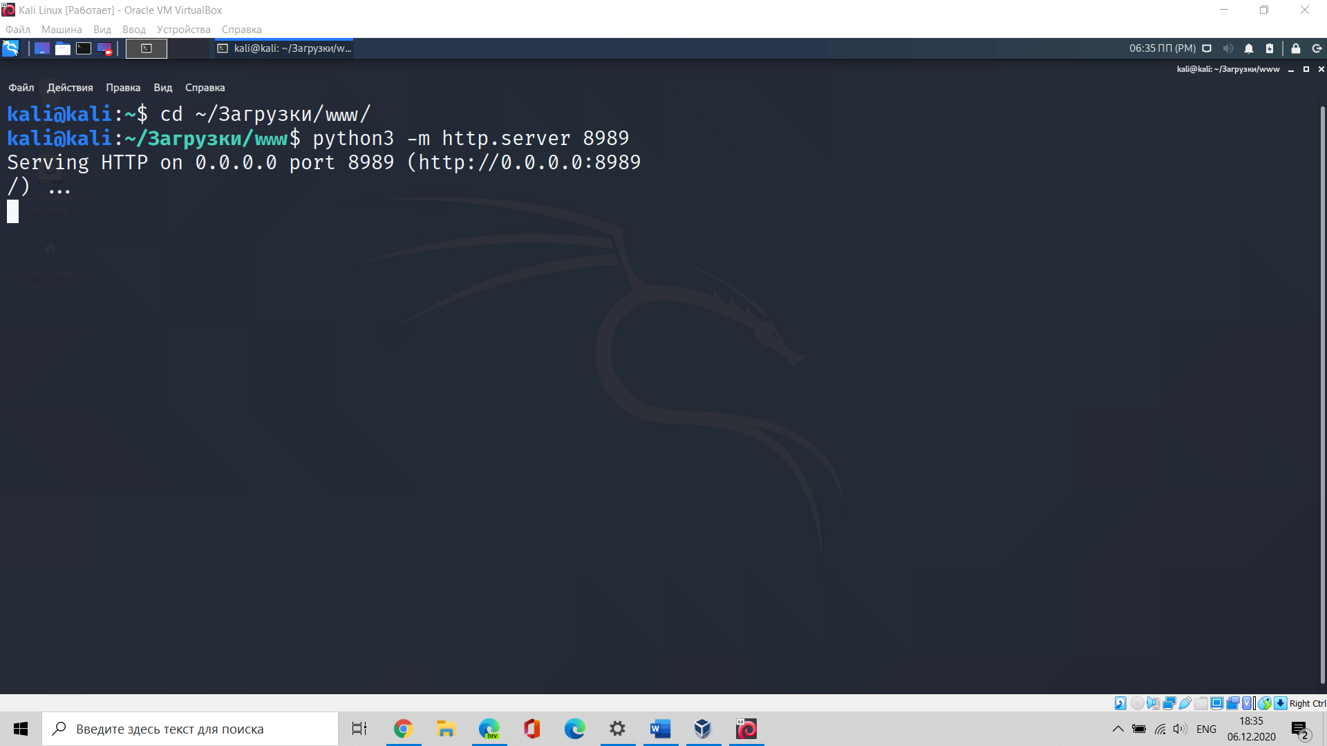

В настройках сервера изменим данные:

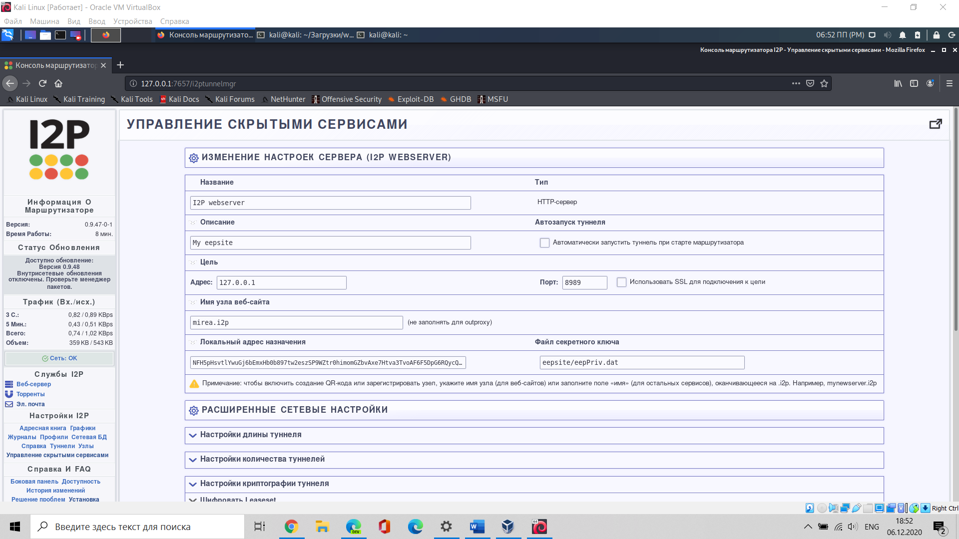

Запустим скрытый сервис:

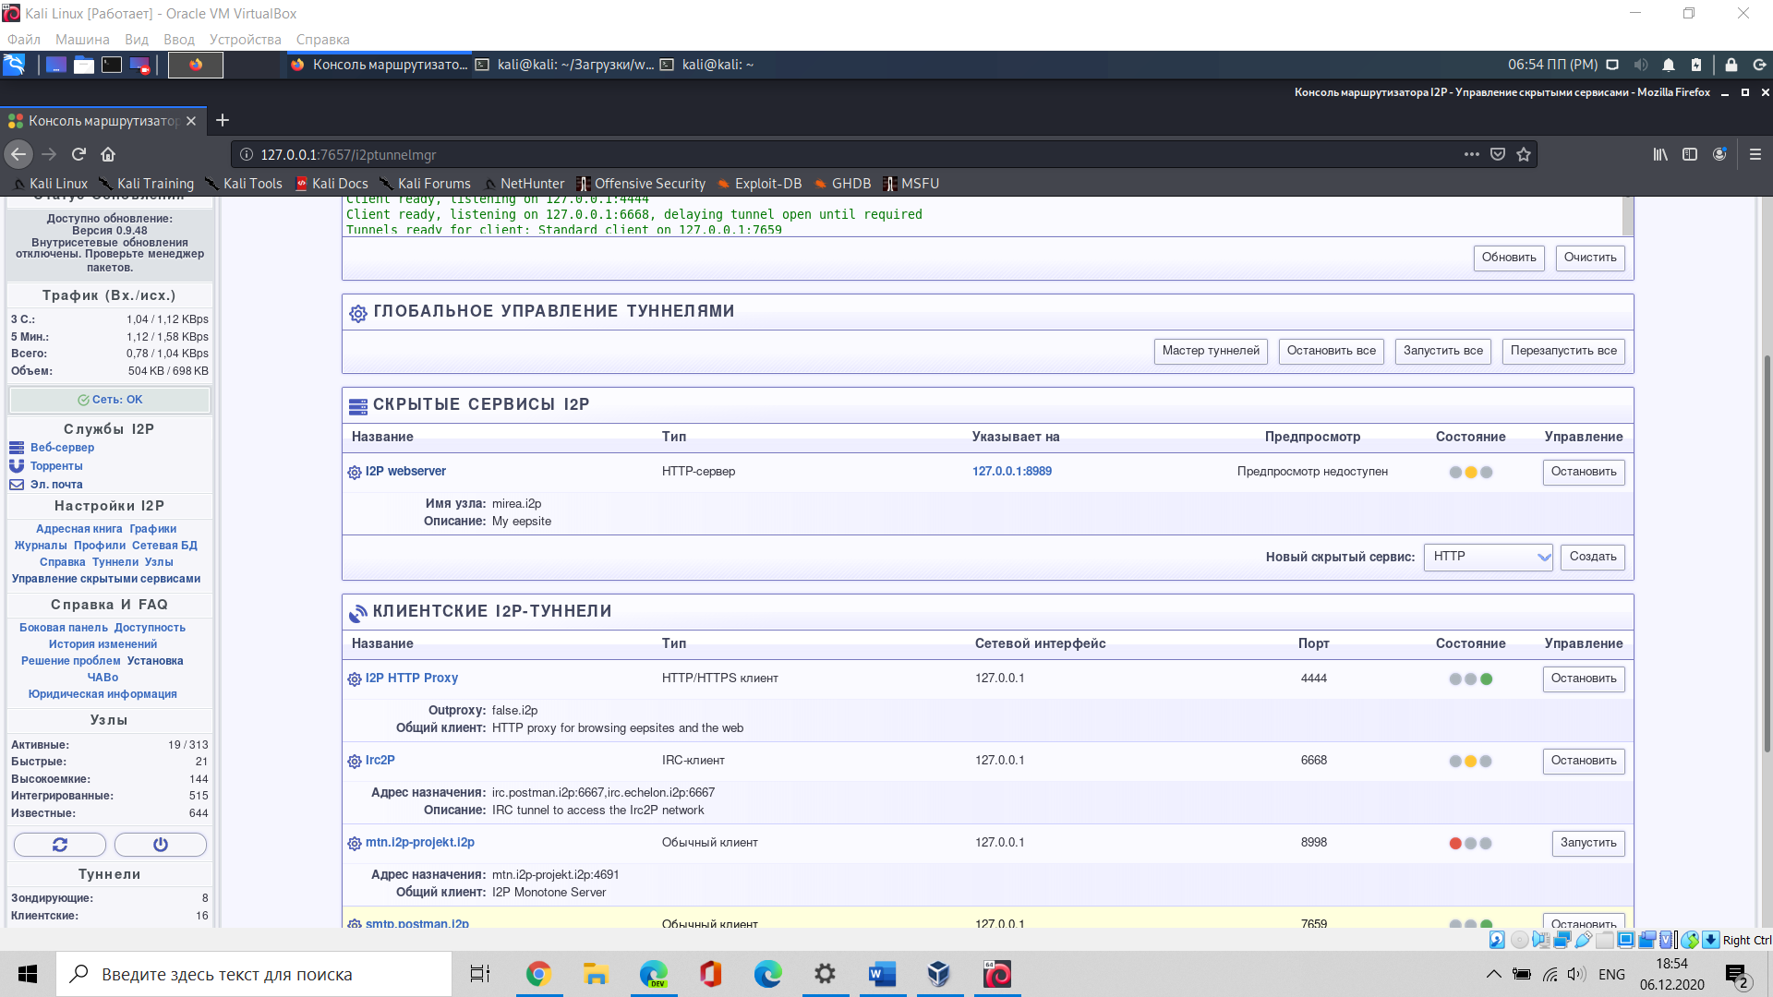

На Android–устройстве установим I2P Browser и запишем данные скрытого сервиса:

